- C语言和C++的区别
- 面向内容：
C语言是面向过程的编程，C++是面向对象的编程，有继承、封装、多态三种特性。
- 输入输出：
C语言中的输入输出使用的是scanf和printf函数，C++中的输入输出使用的是cin和cout内置对象。
- 函数重载：
C++允许有函数名相同，但参数列表不同的同名函数，即C++允许函数重载；
C语言不支持函数重载
- 引用：
C++中除了值和指针以外，新增加了引用，引用变量是对变量取别名
- 创建空间：
C++使用new关键字申请空间，根据后面的数据类型会自动申请空间，同时会调用构造函数；
C语言使用malloc申请空间，需要指定内存空间的大小，不会调用构造函数，返回的是void*类型的指针，使用时需要进行类型转换。
---> new使用delete进行释放，delete会调用对象的析构函数；malloc需要头文件支持，使用free进行释放，free不会调用析构函数。
---> new在申请空间失败时会抛出异常；malloc申请空间失败时返回NULL，需要手动检查返回值来判断是否申请成功。

2、C 语言 struct 和 C++ struct 区别
（1）包含内容不同：
C 语言中struct 里只能有基本的数据类型，成员不可以是函数；
C++中 struct 里可以有基本的数据类型，也可以有成员函数，C++中的 struct 能继承，能实现多态。
- 访问权限不同：
C 语言中 struct 没有设置访问权限；C++中struct 的默认访问说明符为 public。

3、C++中struct和class的区别
（1）访问权限不同：
struct 的默认访问修饰符为 public，class 中的默认访问修饰符为 private
（2）默认继承方式不同：
struct默认是public继承，而class默认是private继承

- define和const的区别
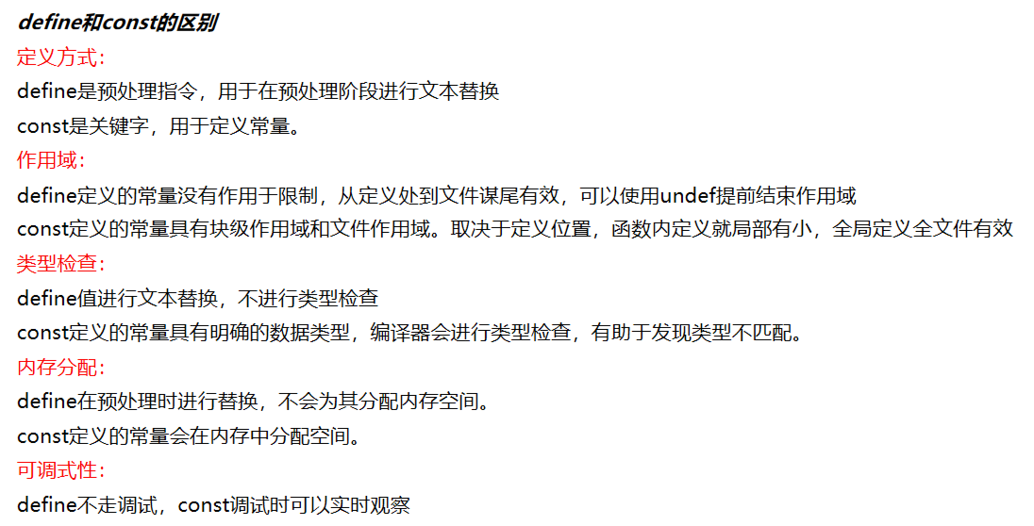

--------------------------------多态 虚函数---------------------------------------------
4、介绍一下多态
多态是指不同对象对同一消息作出不同响应的能力，分为静态多态和动态多态。
静态多态通过函数重载和模板实现，在编译期确定调用的函数版本。例如，定义多个同名但参数列表不同的函数，编译器根据调用时的参数类型和个数选择合适的函数版本。
动态多态基于继承和虚函数实现，在运行期确定调用的函数版本。动态多态是基类中的虚函数在派生类中被重写，程序在运行时根据对象的实际类型调用相应的函数。
---> 在继承中实现多态有两个必要条件：
（1）必须通过基类指针或引用调用虚函数
（2）被调用的函数必须是虚函数，且派生类是对基类的虚函数进行重写

5、虚函数的重写 / 虚函数的覆盖
派生类的虚函数与基类虚函数的返回值类型、函数名字、参数列表完全相同，则称子类虚函数重写了基类的虚函数
---> 重载和重写的区别：
重写要求参数列表相同，重载要求参数列表不同且返回值不要求

6、隐藏（hide）：
隐藏是指在某些情况下，派生类的函数屏蔽了基类中的同名函数，包括以下情况：
【1】两个函数参数相同，但是基类函数不是虚函数
---> 隐藏和重写的区别在于：基类函数是否是虚函数
【2】两个函数参数不同，无论基类函数是不是虚函数，都会被隐藏
---> 隐藏和重载的区别在于：两个函数不在同一个类中

7、虚函数重写的两个例外
- 协变
基类与派生类虚函数的返回值类型不同，基类虚函数返回基类对象的指针或引用，派生类虚函数返回派生类对象的指针或引用时，成为协变。
- 析构函数的重写
基类和派生类析构函数的名字不同，只要基类的析构函数为虚函数，此时派生诶析构函数只要定义，无论是否加virtual关键字，都与基类的析构函数构成重写。

8、C++11中的override和final
- final：当不希望某个类被继承，或不希望某个虚函数被重写，可以在类名和虚函数后添加final关键字，添加final关键字后被继承或重写，编译器会报错。
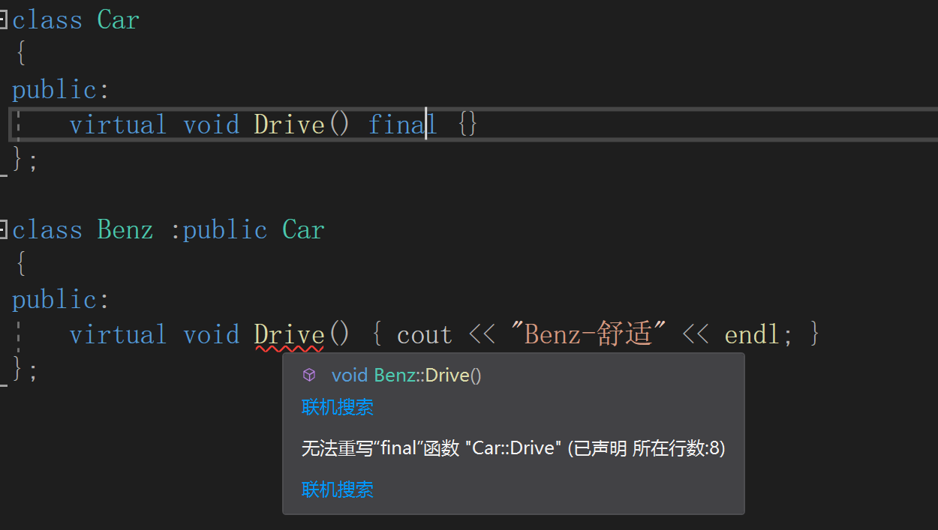
- override：表示派生类这个虚函数是重写基类的，如果派生类与基类虚函数的签名不一致，编译器会报错
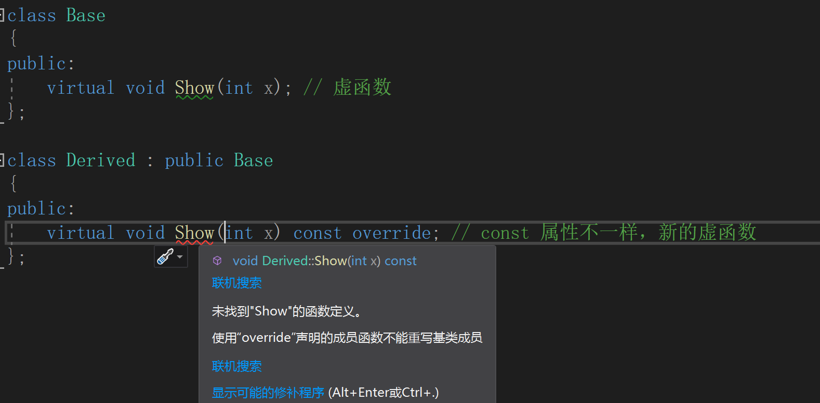
9、虚函数在内存中是怎么实现的？/ 虚函数的底层实现机制？
虚函数的底层实现机制基于虚函数表（VTABLE）和虚指针（VPTR），编译器为每个包含虚函数的类生成一个静态的虚函数表，表中按声明顺序存储所有虚函数的地址，若派生类重写基类虚函数，则替换为派生类的函数地址；
每个该类的对象都隐含一个虚指针（通常位于对象起始位置），在构造时由编译器初始化，指向所属类的虚函数表。

10、动态多态的实现原理
当通过基类指针调用虚函数时，先通过指针找到对象的虚函数指针，再通过虚函数指针定位实际类型的虚函数列表，最后根据虚函数的索引从表中获取函数地址并调用，从而实现运行时动态绑定。

11、虚函数存在哪的？虚函数列表存在哪的？
C++中虚函数表通常位于可执行文件的只读数据段，也叫常量数据段。虚函数表是一个函数指针数组，其中存储了指向类中虚函数实现的指针。由于虚函数表的内容在程序运行期间一般不会被修改，所以被放在只读段中，这样可以保证其内容的安全性和稳定性，防止被意外修改。
虚函数列表存的是虚函数指针，不是虚函数，虚函数和普通函数一样的，都是存在代码段的，只是他的指针又存到了虚表中。
另外对象中存的不是虚函数列表，存的是虚指针。

12、如果创建一个空类，它所占的内存空间是多大？
空类占1个字节，表示占位；
---> 如果类中包含一个虚函数时，该类所占空间为4个字节，该4个字节为指向虚函数列表的指针大小

13、空类会默认创建哪些函数？
构造函数、析构函数、拷贝构造函数、赋值运算符、取地址运算符、const取地址运算符

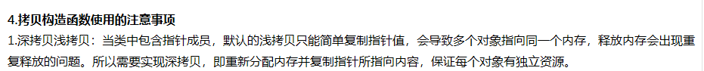

--------------------------------------存储空间----------------------------------------
14、C++ 中内存存储的分段是怎么区分的？
从下向上分区为：代码段、data段（存放数据）、BSS段（存储未初始化的数据）、堆区、文件映射（mmap、malloc）、栈区
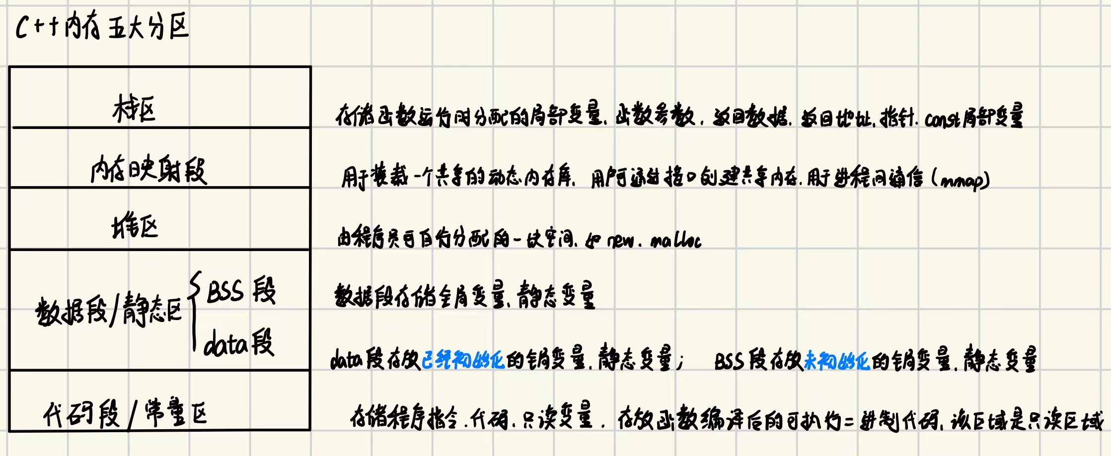

15、堆和栈的区别
（1）内存分配方式：
堆是由程序员手动分配和释放内存的，像new-delete，malloc-free等。
栈是由操作系统自动分配和释放内存空间的。
（2）内存空间位置：
堆位于内存的低地址区域，向高地址方向增长。
栈位于内存的高地址区域，向低地址方向增长。
（3）存储数据不同：
堆区存储动态分配的对象或数据结构。
栈区存储局部变量、函数调用信息（如返回地址、参数），参数传递等数据。
（4） 内存管理效率：
堆分配和释放速度较慢，时间复杂度为O(n)。
栈分配和释放速度极快，时间复杂度为O (1) ，仅需移动栈指针。
（5）是否会产生碎片：
堆在在多次分配和释放不同大小的内存块后，可能产生内存碎片；
栈不会产生内存碎片，因为遵循 LIFO 原则。
（6）空间大小：
堆空间较大，对于32位系统下，堆内存空间可以达到4G。
栈空间较小，大小余约为2MB，分配的容量有限。若递归过深或局部变量过大，可能导致栈溢出。
（7）数据生命周期：
堆区对象的生命周期由程序员控制，需手动释放（或依赖垃圾回收机制）。若忘记释放，可能导致内存泄漏。
栈区的局部变量的生命周期与函数调用绑定，函数返回后自动销毁。数据访问更高效（通过栈指针直接定位）。

----------------------------------------STL----------------------------------------------------
16、STL六大组件有什么？
算法、容器、迭代器、容器适配器（stack、queue）、空间适配器、仿函数

17、迭代器的定义
迭代器是算法和容器的沟通桥梁，算法可以通过迭代器访问到容器内部的属性、数据等，
常用于在循环中遍历和访问集合中的元素，而不需要暴露集合的底层实现细节。

18、了解哪些容器？
容器分为序列性容器和关联性容器
序列性容器保持了插入元素在容器的起始位置，像链表list、动态数组vector、双端队列deque
关联性容器中插入元素的位置取决于容器特定的规则，像有序映射map、集合set、哈希表unordered_map

- list的底层实现
list的底层实现是一个环状双向链表，支持快速增删元素，随机访问元素比较慢；
插入和删除操作都不会使原来的迭代器失效，但删除操作会使指向被删除元素的迭代器失效。

20、vector的底层实现是什么？
vector的底层数据结构是线性连续的空间，有三个指针来实现：
（1）start：指向容器中第一个元素的起始字节。
（2）finish：指向容器中最后一个元素的末尾字节。
（3）end_of_storage：指向整个容器所占有内存空间的末尾字节。

20、vector的扩容方式是怎么扩容的？
当添加元素时，如果超过了容量，重新分配更大的内存空间，通常是原vector容量的二倍，然后将原来的元素拷贝到新空间中，并释放掉原来的空间，在新申请的空间继续添加新元素

21、vector为什么一般扩容是原来容量的二倍？/ 加倍扩容的优点？
选择2倍扩容是为了防止多次扩容，当vector扩容时需要重新分配内存并复制数据。如果每次扩容都增加一倍的容量，可能会有很多时间被浪费在频繁的内存重新分配和数据复制上，导致空间利用率低。而采用2倍的扩容策略，可以在保证空间利用率的同时减少扩容次数。

22、vector除了加倍扩容以外，还有一个固定扩容的方式，但一般不使用，能举一个加倍扩容的例子来解释为什么不用固定扩容？/ 固定扩容的缺点是什么？
加倍扩容可以防止多次扩容，比如原来的vector长度是40，每次固定扩容20的长度，假如有一次添加的元素长度为21，一共需要扩容两次，会造成时间复杂度很高，使用加倍扩容就可以防止出现上述多次扩容的情况。

- deque双端队列的底层实现？
双段队列是一种双向开口、分段连续的数据结构，每段数据空间内部是连续的，而每段数据空间之间则不一定连续。
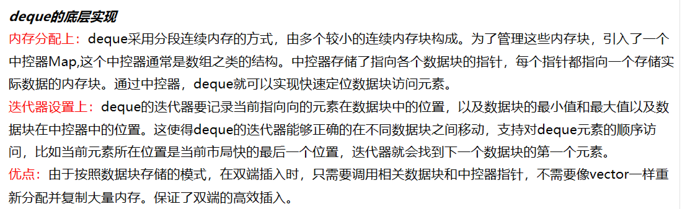

- deque与vector的最大差异是什么？
- deque允许常数时间内对起首端进行元素的插入和删除
- deque没有容量的概念，因为它是以分段连续空间组合而成，随时可以增加一段新的空间并连接起来

- map的底层实现是什么？
map的底层是红黑树，map中所有的元素都是键值对pair，拥有键值(key)和实值(value)两个部分，并且不允许元素有相同的key。map中的所有元素会根据键值进行自动排序。
一旦map的key确定了，那么是无法修改的，但是可以修改这个key对应的value。map可以根据key值快速查找，查找的时间复杂度是O(logn)

- set的底层实现是什么？
set的底层是红黑树，set中所有元素都会根据元素的值自动被排序（默认升序），set元素的键值就是实值，实值就是键值，set不允许有两个相同的键值，并且set不允许迭代器修改元素的值

- 红黑树是什么？
红黑树是一种特殊的二叉查找树。红黑树的每个节点上都有存储位表示节点的颜色，可以是红（Red）或黑（Black）。主要是用红黑树来存储有序的数据，它的时间复杂度是O(logn)
红黑树的特性是：
- 每个节点不是黑色，就是红色。
- 根节点必须是黑色的。
- 不允许两个红结点为父子关系
- 从任意结点向下出发，所能到达的各个终端结点的各条路径上，黑结点数目必须完全相同
红黑树的结论：
- 红黑树是二又排序树，若左子树不空，则左子树上所有结点的值均小于或等于它的根结点的值；
若右子树不空，则右子树上所有结点的值均大于或等于它的根结点的值。
左、右子树也分别为二又排序树。
- 红黑树不会有一条路径长度超过其他路径的二倍
- 查找时间消耗为O(logn)
- 红黑树新节点默认颜色是红色
- 红色结点要么是叶子，要么是度为2的结点
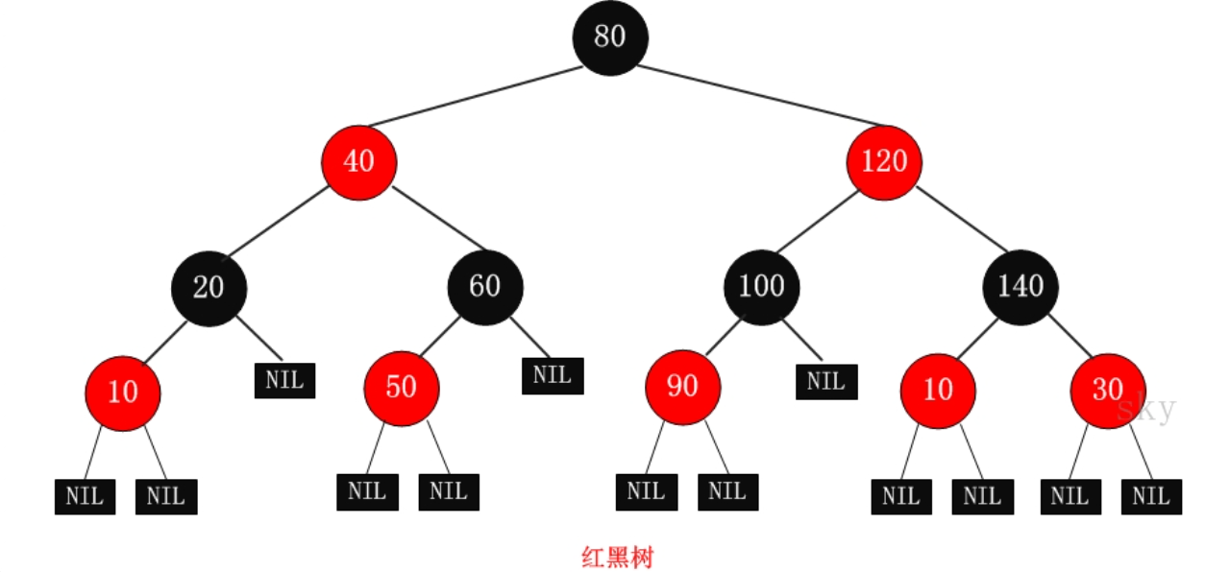
- unordered_map的底层实现
Unordered_map的底层实现是哈希表，能够通过给定的关键字的值直接访问到具体对应的值的一个数据结构。它把关键字映射到一个表中的位置来直接访问记录，以加快访问速度。 将这个关键字称为 Key，把对应的记录称为 Value，所以也可以说是通过 Key 访问一个映射表来得到 Value 的地址。而这个映射表，也叫作散列函数或者哈希函数，存放记录的数组叫作散列表。

23、map和unordered_map的区别？
- 底层数据结构不同：
map底层是红黑树，unordered_map底层是哈希表
- 查找效率：
map / 红黑树的查找效率是O(log n)，红黑树通过颜色标记和旋转操作保持平衡，保证插入、删除、查找的时间复杂度均为 O (log n)。
unordered_map / 哈希表的查找效率是O(1)，通过哈希函数将键映射到数组索引。
- 元素是否有序：
map / 红黑树中元素是自动排序的，按照键的规则；
unordered_map / 哈希表中元素是无序的。
（4）内存占用：
map的每个节点都需要额外存储左右子节点和父节点的指针，内存开销较大。
unordered_map需要维护哈希表和桶数组，可能存在空间浪费

---> （1）动态数组(vector)：使用普通数组实现，支持动态扩展大小和随机访问元素。
（2）双向链表(list)：使用链表实现，在插入和删除元素时具有高效率，但是访问元素时效率较低。
（3）双端队列(deque)：内部使用多个固定大小的数组实现，在两端进行操作时具有高效率。
（4）集合(set)、映射(map)：基于红黑树实现，具有自动排序和二分查找的优势。set使用红黑树存储关键字，map使用红黑树存储键值对。
（5）散列表(unordered_set)、无序映射(unordered_map)：基于散列表实现，通过将关键字或键哈希到不同的桶中，实现高效查找和插入。区别是unordered_map存储键值对，unordered_set存储关键字。
（6）栈(stack)和队列(queue)：分别使用vector和deque来实现，提供了后进先出和先进先出的操作。

--------------------------------哈希表---------------------------------------
24、哈希表和哈希冲突是什么
哈希表是一种实现关联数组抽象数据类型的数据结构，这种结构可以将关键码映射到给定值。简单来说哈希表（key-value）之间存在一个映射关系，是键值对的关系，一个键对应一个值。
哈希冲突是当两个不同的数经过哈希函数计算后得到了同一个结果，他们会被映射到哈希表的同一个位置时，即称为发生了哈希冲突。简单来说就是哈希函数算出来的地址被别的元素占用了。

25、常见的求哈希值的方法有什么？
（1）直接定址法：
取关键字的某个线性函数为散列地址：Hash（Key）= A*Key + B。
该方法操作比较简单、而且分配的更均匀，但需要事先知道关键字的分布情况
（适合查找比较小且连续的情况）
（2）除留余数法：
设散列表中允许的地址数为m，取一个不大于m，但最接近或者等于m的质数，按照哈希函数：Hash( key ) = key % p ( p <= m) ，将关键码转换成哈希地址。

25、哈希冲突的解决方案有什么？
开放地址法和拉链法，开放地址法包括线性探测法和二次探测法
（1）线性检测法：使用hash函数计算出的位置如果已经有元素占用了，则向后依次寻找，找到表尾则回到表头，直到找到一个空位
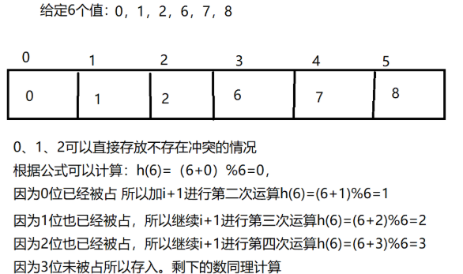
---> 散列表的载荷因子：a = 插入元素个数 / 散列表的长度，a是散列表装满程度的标志因子
---> 线性探测法的装载因子数值应在0.7~0.8之间
---> < 0.8才可以使用线性检测
> 0.8 则需要扩容
扩容：【1】原数据直接散列插入新表，数据全部散列完成后删除旧表
【2】在删除旧表时并不是删除旧表的元素，而是将旧表中标记的元素是否存在的标记置位空
（2）二次探测法：
使用hash函数计算出的位置如果已经有元素占用了，按照+1^2、-1^2、+2^2、-2^2....的步长依次寻找
（3）拉链法：
将所有哈希地址相同的记录都链接在同一链表中
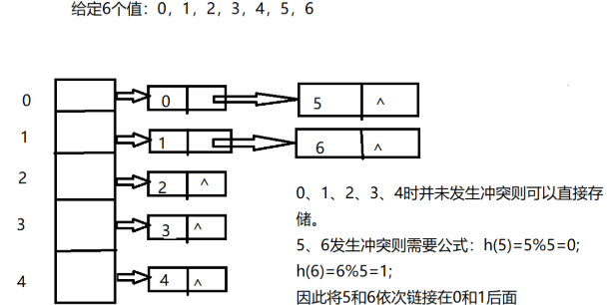
---> 线性探测法的装载因子数值应小于1，趋近于1时要进行扩充
---> 扩充：(1) 将原表中各位置的链表指向改为指向新表
(2) 迁移完成后新表和旧表的指针进行交换

26、线性检测和拉链法的优点对比
拉链法优点：
- 处理冲突简单 （2）删除容易 （3）未知数据量时使用拉链法 （4）在数据量大，且各数据占比空间大的情况下使用拉链法
线性检测优点：
在元素少且每个元素占比空间小的情况下使用线性检测

- 红黑树和哈希表的区别
- 基本结构：
红黑树的每个节点需存储数据、左右子节点指针、颜色标记；
而哈希表是由数组和链表实现的。
（2）存储空间：
红黑树的节点分数存储；哈希表中数组连续，但链表节点分散存储
（3）扩容方式：
红黑树的插入 / 删除时通过旋转维持平衡，无需扩容。
哈希表负载过高时需重建哈希表。
（4）查找效率：
红黑树的查找效率是O(log n)；哈希表的查找效率是O(1)，

-------------------------------------设计模式--------------------------------
- 介绍一下单例模式
单例模式属于创建型模式，它有三个特点：当前类最多只能创建一个实例，它必须自己创建这个实例，必须向整个系统提供全局访问点来访问这个实例。
单例模式分为懒汉式和饿汉式。
懒汉式不会自动创建对象，直到第一次调用获取实例接口时，才会创建对象，是一种“时间换空间”的做法，实例最后需要手动销毁。
饿汉式在程序创建之初自动的创建了对象，是一个全局的对象，生命周期直到程序结束，所以不需要提供销毁对象的方法。是一种“空间换时间“的做法。不存在多线程下的安全问题。

- 为什么要使用单例模式？
- 节省资源：
在某些情况下，创建多个实例可能会浪费大量的系统资源。使用单例模式可以确保只有一个实例，减少资源占用。
- 全局控制：
单例模式可以提供全局的访问点，让其他部分的代码可以与该实例交互，从而更好地控制和协调应用程序中的各个组件。
- 数据共享：
在某些情况下，多个部分需要访问相同的数据或状态，单例模式可以确保这些部分都使用相同的实例，以便共享数据。
- 避免冲突：
在多线程环境下，如果多个线程同时创建实例，可能会导致数据不一致或冲突的问题。单例模式可以解决这些问题，确保只有一个实例被创建。

- 懒汉式的优缺点
优点：实现了延迟加载，在需要时才创建实例，节省了资源。
避免了饿汉式可能存在的性能开销。
缺点：懒汉式不是线程安全的，可能会创建多个实例。可以使用双重检查锁定来解决线程安全问题，但这会增加复杂性。

- 饿汉式的优缺点
优点：饿汉式实现简单，线程安全，不需要考虑多线程同步问题。
而且实例在类加载时就创建，因此没有懒加载的性能开销。
缺点：如果该单例一直未被使用，会浪费内存，因为它在类加载时就被创建。

- 在使用单例模式时有没有遇到一些陷阱问题 / 线程安全问题？
懒汉式多线程下可能创建多个实例，造成资源多次创建的问题，需要加锁来解决。

- 用什么锁比较好？
使用双检锁，首先检查实例是否为空，如果为空，才进入同步块。在同步块内再次检查实例是否为空，以确保只有一个线程创建实例。

- 手写懒汉式和饿汉式代码、线程安全的懒汉式
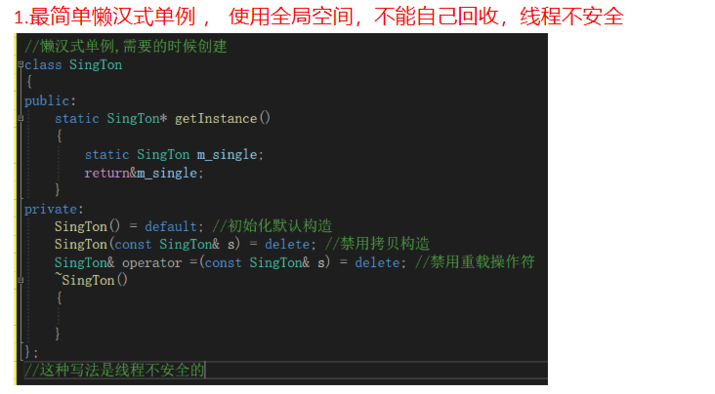
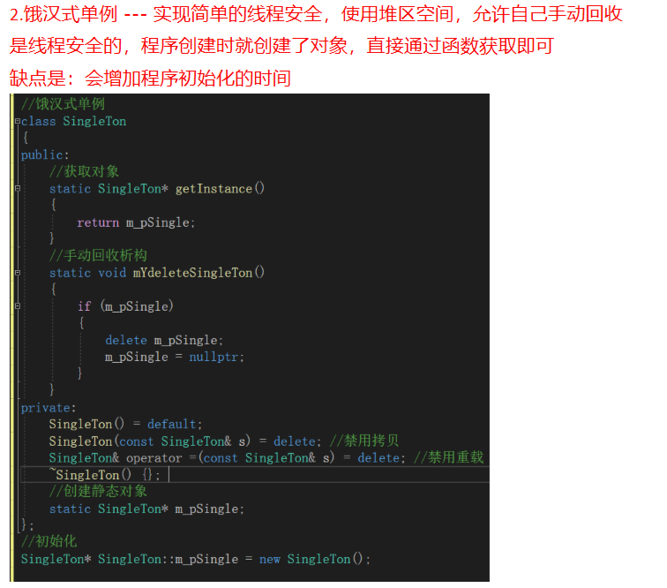
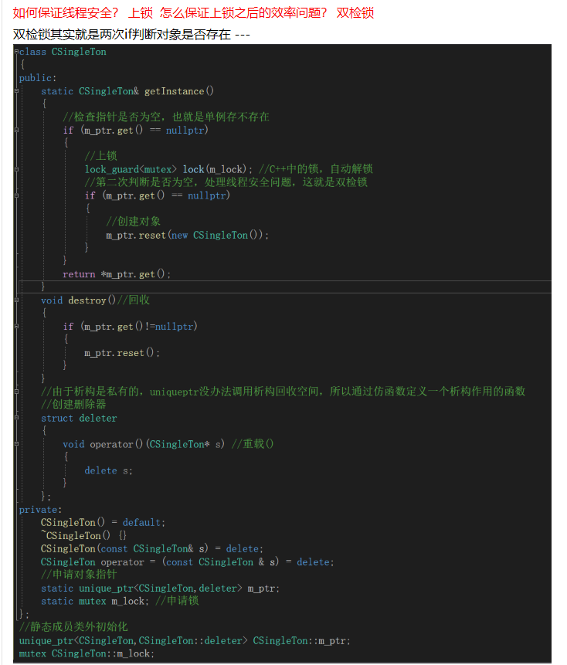
上面这个单例模式通过互斥锁实现了线程安全，通过双检锁解决了互斥锁效率低的问题，不需要每次获取对象都上个锁，而是检测到已经有对象后直接获取到。
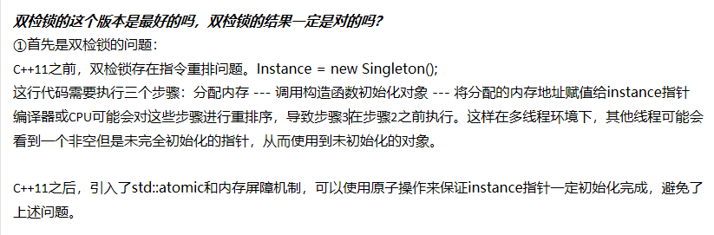

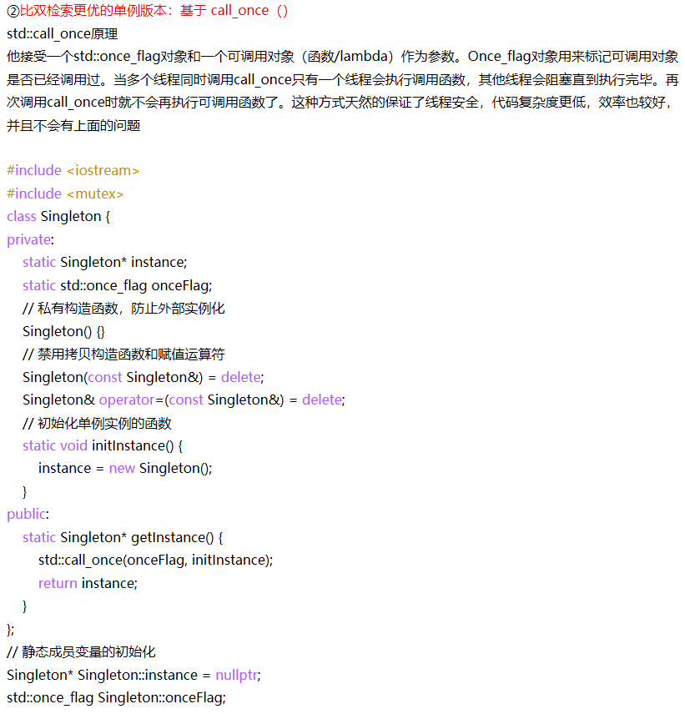

- 除了线程安全的问题，可能还会有什么问题？
可能会有内存泄漏的问题，可能出现只new出了对象，但没有负责delete对象，会导致内存泄漏的问题。

- 除了单例模式，还知道什么设计模式？
中介者模式，观察者模式，策略模式，工厂模式等

- 介绍一下中介者模式
中介者模式是行为型模式，它将复杂的调用逻辑进行封装，让不同的对象之间不需要直接相互引用，而是通过中介者进行通信。这样可以降低对象之间的耦合度，提高系统的可维护性和可扩展性。

- 中介者模式的主要组成部分有什么？
Mediator（中介者）：定义一个接口，用于同事对象之间的通信。具体中介者通过实现该接口，来协调各同事对象的行为。
Colleague（同事类）：每个同事类都了解中介者，并且通过中介者与其他同事通信，而不是直接与其他同事通信。每个同事类都维持一个对中介者的引用。
ConcreteMediator（具体中介者）：具体中介者实现中介者接口，它通常会持有多个同事对象的引用，用于协调和管理同事之间的交互。
---> 同事对象不再直接相互引用，而是将交互请求发送给中介者。
中介者接收到请求后，根据请求内容和当前状态，决定如何响应或转发请求给适当的同事对象。

- 中介者的优点（在项目中点出来）
- 将复杂的调用逻辑进行封装：所有的代码都在类之间穿插着，如果想改逻辑，就要该很多代码，很复杂。但有了中介者只需要添加一个函数，重新写一个调用逻辑
- 减少了类间直接耦合，使得对象易于复用和维护。
- 中介者模式的应用场景：
- 当一个系统中对象之间的交互非常多且复杂时。
- 需要控制和协调多个对象间交互，避免对象间的紧耦合时。
- 在图形用户界面（GUI）开发中，协调多个组件之间的交互。

- 介绍工厂模式
工厂模式是创建型模式，主要是对对象的创建进行了一个封装；它将对象的创建逻辑封装在一个工厂类中，而不是在客户端代码中直接实例化对象，这样可以提高代码的可维护性和可扩展性。

工厂模式的类型分为简单工厂模式，工厂方法模式和抽象工厂模式
- 简单工厂：
简单工厂提供了一个集中创建所有类型产品的方法，根据对应的标识创建对应的产品。
简单工厂适合创建种类比较少且比较固定的对象，因为当增加新的产品种类时，除了要增加对应的类外，还要修改工厂的集中创建方法。
- 工厂方法：
在简单工厂的基础上，进一步将工厂类进行抽象，拆分多个类型的工厂，每个工厂创建对应类型的类对象。
---> 工厂方法的每个子类工厂对应一个具体类型的对象，遵循了开闭原则，提高了扩展性
但如果对象种类较多，那么一个都要对应一个工厂，需要大量的工厂。
- 抽象工厂模式：
抽象工厂和工厂方法的模式基本一样，区别在于工厂方法是生产一个具体的产品，而抽象工厂可以用来生产一组相同，有相对关系的产品，重点在于一组，一批，一系列。
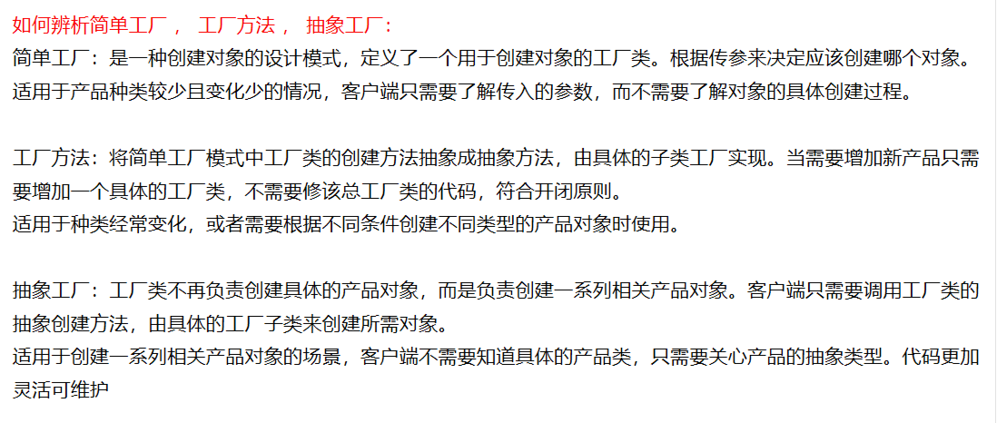

- 介绍一下观察者模式
观察者模式是行为型模式，它的核心思想是建立对象之间的依赖关系。定义了对象间一种一对多的依赖关系，当一个被观察对象的状态发生变化时，所有依赖于它的对象都会自动收到通知并更新自身状态。这种模式实现了对象间的松耦合，使得目标对象和观察者对象可以独立变化。

- 介绍一下策略模式
策略模式是定义了一系列的算法，并将每一个算法封装起来，而且使它们可以互相替换，使得算法可以独立于使用它的客户端而变化。这些算法所完成的功能类型是一样的，对外接口也是一样的，只是不同的策略使得环境角色表现出不同的行为。

----------------------------------------网络-----------------------------
- 说一下OSI七层网络模型
应用层：为用户提供应用程序接口，如 HTTP、HTTPS、FTP等协议都属于应用层，直接面向用户的应用需求。
表示层：处理数据的表示和转换，包括加密、解密、压缩、解压缩和数据格式转换等。 会话层：负责建立、管理和终止会话，如会话的建立、拆除和同步等。
传输层：为应用层提供端到端的可靠通信或不可靠通信服务，如 TCP 协议提供可靠的面向连接的服务，UDP 协议提供不可靠的无连接服务。
网络层：负责将数据帧从源节点传输到目标节点，进行路由选择、拥塞控制和网络互联，IP 协议是网络层的核心协议。
数据链路层：将物理层接收到的信号转换为数据帧，负责帧的封装、解封装、差错检测和纠正，以及介质访问控制，以太网协议是数据链路层的典型代表。
物理层：负责处理物理介质上的信号传输，如电缆、光纤等，定义了电气、机械、功能和规程特性。

-----------------HTTP------------------
- HTTP了解吗
HTTP是超文本传输协议，默认端口是80，是一种无状态的应用层协议，它是一个在客户端和服务端两点之间传输文字、图片、音频、视频等超文本数据的约定和规范规则，底层是靠TCP进行可靠的信息传输，常用于Web开发中。

- HTTP是无状态的协议，什么是无状态，怎么变为有状态的？
无状态是指服务器不保留客户端的上下文信息，每次请求都是独立的，不需要额外的资源来记录状态信息，这能减轻服务器的负担，但在完成有关联性的操作时会非常麻烦。
例如登录->添加购物车->下单->结算->支付，这系列操作都要知道用户的身份才行。但服务器不知道这些请求是有关联的，每次都要问一遍身份信息。
---> 如果要改变无状态问题，可以借助Cookie、Session机制。

- Cookie机制是什么？
Cookie是通过在请求和响应报文中写入 Cookie 信息来控制客户端的状态。
相当于，在客户端第一次请求后，服务器会下发一个装有客户信息的「Cookie 信息」，后续客户端请求服务器的时候，带上「Cookie 信息」，服务器就能认得了了
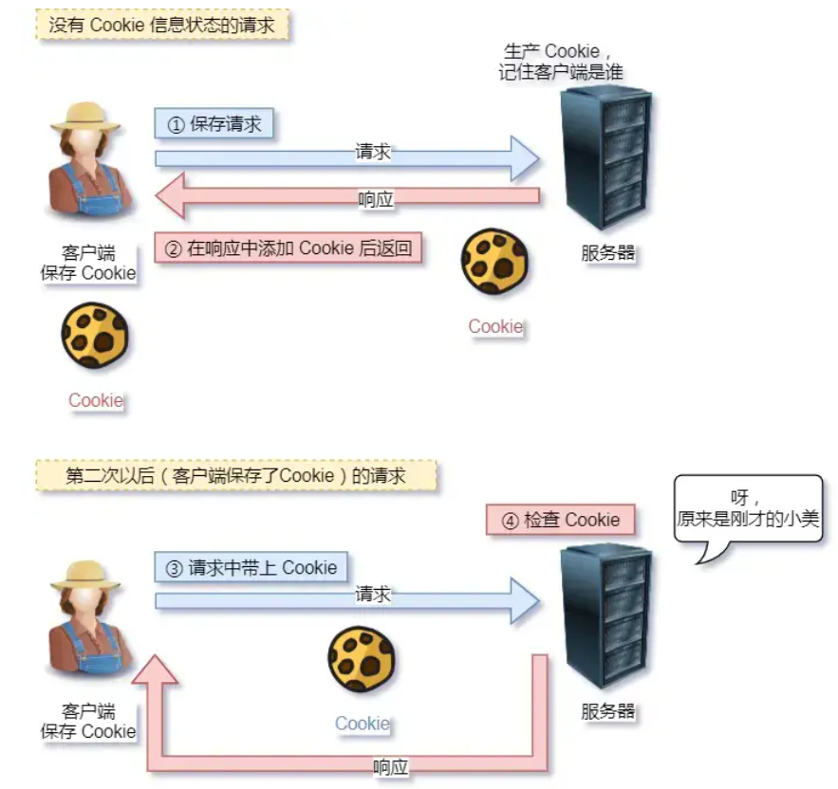

- Session机制是什么？
Session 机制是一种用于跟踪用户会话状态的服务器端技术。
当用户首次访问 Web 应用时，服务器会为其创建一个唯一的会话标识（Session ID），并在服务器内存或存储介质中开辟一块空间用于存储该用户的会话数据。
Session ID 通常通过Cookie发送给客户端，存储在浏览器中。后续用户每次请求服务器时，浏览器会自动携带该 Session ID，服务器通过解析 ID 找到对应的会话数据，从而识别用户身份并保持状态。

49、Session和cookie的区别？
（1）Session 和 Cookie 都是用于存储用户信息的机制；
但Cookie 数据存放在客户端浏览器，而Session 数据存放在服务器端；
（2）Cookie 不是很安全，别人可以分析存放在本地的 Cookie 并进行 Cookie 欺骗；
Session 更安全，用户无法直接看到 SessionID 的值
（3）Cookie 只支持存字符串数据；
Session 可以存任意数据类型
- Cookie 可设置为长期有效；
Session 一般失效时间较短，客户端关闭或 Session 超时
- Cookie 单个保存的数据不能超过 4K；
Session 存储数据理论上没有限制

50、在HTTP中，客户端与服务端是请求-响应模型，即客户端通过请求消息发起操作（如获取网页、提交表单）。服务器收到请求后返回响应消息（如返回资源、错误信息）。
---> 客户端请求消息结构：由请求行、请求头、请求体三部分组成。
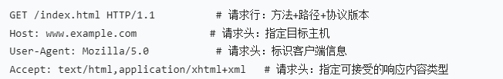
常见的请求方法有：GET --- 获取资源（读取网页、图片等）
POST --- 提交数据到服务器（表单提交、文件上传）
PUT --- 更新资源，覆盖原有内容（修改用户信息）
DELETE --- 删除资源 （删除文件、用户数据）
HEAD --- 仅获取资源头部信息 （检查资源是否存在或更新时间）
---> 服务端响应消息结构：由状态行、响应头、响应体三部分组成。
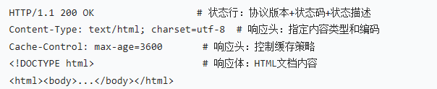
常见的状态码有：
1xx类状态码属于提示信息，是协议处理中的一种中间状态，实际用到的比较少。
2xx类状态码表示服务器成功处理了客户端的请求。
3xx类状态码表示客户端请求的资源发生了变动，需要客户端用新的URL重新发送请求获取资源，也就是重定向。
4xx类状态码表示客户端发送的报文有误，服务器无法处理，也就是错误码的含义。
5xx类状态码表示客户端请求报文正确，但是服务器处理时内部发生了错误，属于服务器端的错误码。
--->200 OK是最常见的成功状态码，表示一切正常。如果是非 HEAD请求，服务器返回的响应头都会有 body 数据。
204 No Content也是常见的成功状态码，与 200 OK基本相同，但响应头没有 body 数据。
--->301 Moved Permanently表示永久重定向，说明请求的资源已经不存在了，需改用新的 URL 再次访问。
302 Found表示临时重定向，说明请求的资源还在，但暂时需要用另一个 URL 来访问。 301 和 302 都会在响应头里使用字段 Location，指明后续要跳转的 URL，浏览器会自动重定向新的 URL。
--->400 Bad Request表示客户端请求的报文有错误，但只是个笼统的错误。
403 Forbidden表示服务器禁止访问资源，并不是客户端的请求出错。
404 Not Found表示请求的资源在服务器上不存在或未找到，月所以无法提供给客户端。
--->500 Internal Server Error与 400 类型，是个笼统通用的错误码，服务器发生了什么错误并不知道。
503 Service Unavailable表示服务器当前很忙，暂时无法响应客户端，类似“网络服务正忙，请稍后重试“的意思。
51、GET和POST的区别
- GET请求一般是获取数据； POST请求一般是提交数据。
- GET因为参数会放在url中，所以隐私性，安全性较差，请求的数据长度是有限制的;
POST请求是没有的长度限制，请求数据是放在body中；
- GET请求刷新服务器或者回退没有影响；
POST请求回退时会重新提交数据请求。
- GET请求可以被缓存； POST请求不会被缓存。
- get请求只能进行url编码； POST请求支持多种编码。
---> 底层区别：
GET请求，浏览器会把请求头和data一并发送出去，服务器响应200 表示成功；
而POST请求，浏览器先发送请求头，服务器响应 100， 浏览器再继续发送 data，服务器响应 200。

52、HTTP的发展历史
HTTP/0.9 ---> HTTP/1.0 ---> HTTP/1.1 ---> HTTP/2.0 ---> HTTP3.0
- HTTP/0.9：只能进行GET请求，不能传输数据包，客户端服务器之间的通信格式有限制

- HTTP/1.0：无状态、无连接的应用层协议
【1】无状态：服务器不会去记忆 HTTP 的状态，所以不需要额外的资源来记录状态信息，这能减轻服务器的负担，但在完成有关联性的操作时会非常麻烦。
例如登录->添加购物车->下单->结算->支付，这系列操作都要知道用户的身份才行。但服务器不知道这些请求是有关联的，每次都要问一遍身份信息。
【2】无连接：每次请求都要建立连接，需要使用 keep-alive 参数建立长连接、HTTP1.1默认长连接keep-alive
无法复用连接，每次发送请求都要进行TCP连接，TCP的连接释放都比较费事，会导致网络利用率低
---> HTTP/1.0的问题：
【1】队头阻塞：
队头阻塞是指下一个请求必须在前一个请求响应到达之后才能发送，如果前一个请求响应一直不到达，那么下一个请求就不发送，后面的请求就阻塞了。
【2】不支持断点续传：
HTTP1.0不支持断点续传功能，每次都会传送全部的页面和数据。如果只需要部分数据就会浪费多余带宽。

- HTTP/1.1：是无状态的应用层协议
HTTP/1.1基本的报文格式就是 header + body，头部信息也是 key-value 简单文本的形式，易于理解；HTTP/1.1在应用层其下层可以灵活变化；应用广泛、支持跨平台。
---> https就是HTTP与TCP之间增加SSL/TSL安全传输协议
---> HTTP1.0优点：
【1】长连接：
长连接是指只要任意一端没有明确提出断开连接，则保持 TCP 连接状态。如果某个 HTTP 长连接超过一定时间没有任何数据交互，服务端就会主动断开这个连接。
长连接减少了 TCP 连接的重复建立和断开所造成的额外开销，减轻了服务器端的负载。
【2】管道传输：
在同一个 TCP 连接里面，客户端可以发起多个请求，只要第一个请求发出去了，不必等其回来，就可以发第二个请求出去，可以减少整体的响应时间。
但是服务器必须按照接收请求的顺序发送对这些管道化请求的响应。
---> HTTP/1.1 管道解决了请求的队头阻塞，但是没有解决响应的队头阻塞。
---> 实际上 HTTP/1.1 管道化技术不是默认开启，而且浏览器基本都没有支持。
---> HTTP1.1缺点：
【1】无状态：服务器不用额外资源记录，减轻服务器负担，提高CPU内存利用效率；但每次都要确认验证信息；
【2】明文传输：传输过程中信息可以抓包直接获取，信息暴露、安全性差
可以用 HTTPS 的方式解决，也就是通过引入 SSL/TLS 层，使得更安全。
【3】队头阻塞：服务器是按请求的顺序响应的，如果服务器响应慢，会招致客户端一直请求不到数据，也就是队头阻塞；
【4】请求/响应头部 未经压缩就发送，首部信息越多延迟越大。只能压缩Body的部分
【5】请求只能从客户端开始，服务器只能被动响应。
【6】没有请求优先级控制；

（4）HTTP/2.0：
---> HTTP/2.0相对于HTTP/1.0和HTTP/1.1的改进：
【1】头部压缩：
HTTP/2.0会压缩（Header）部分；如果同时多个请求其头部一样或相似，那么协议会消除重复部分。
---> 利用HPACK算法：在客户端和服务器同时维护一张头信息表，所有字段都会存入这个表，生成一个索引号，就不用重复发送同样字段了，只发送索引号，减少数据量提高速度
【2】二进制格式：
HTTP/2.0不再像 HTTP/1.1 里的纯文本形式的报文，而是全面采用了二进制格式，头信息和数据体都是二进制，并且统称为帧(frame)：头信息帧和数据帧。这增加了数据传输的效率。
【3】并发传输：
HTTP/2.0引出了数据流（Stream）概念，每个请求或响应的所有数据包，称为一个数据流，每个数据流都标记着一个独一无二的编号Stream ID。
所有HTTP/2.0通信都在一个TCP链接上完成，这个链接可以承载任意流量的双向数据流。每个数据流以消息的形式发送，而消息由一或多个帧组成。不同 Stream 的帧是可以乱序发送的，因此可以并发不同的Stream。
每个帧的头部会携带 Stream ID 信息，所以接收端可以通过 Stream ID 有序组装成 HTTP 消息。
客户端还可以指定数据流的优先级。优先级高的请求，服务器就先响应该请求
【4】服务器推送：
HTTP/2.0中服务端不再是被动地响应，可以主动向客户端发送消息。
客户端和服务器双方都可以建立stream，Stream ID 也是有区别的，客户端建立的 Stream 必须是奇数号，而服务器建立的 Stream 必须是偶数号。
---> HTTP/2.0的缺点：
对头阻塞：
HTTP/2.0是基于TCP协议来传输数据的，因为TCP面向字节流传输，而且保证传输可靠性和数据的完整性。只有TCP拿到完整连续的数据时，内核才会将数据从缓冲区交给HTTP应用，而只要前一个字节没有收到，HTTP就无法从内核缓冲区中得到数据，直到其到达，所以在此过程仍然会导致队头阻塞
---> HTTP/2.0一旦发生丢包，就会阻塞住所有的HTTP请求，这属于TCP层队头阻塞。

（5）HTTP/3.0：
HTTP/3.0把HTTP下层的TCP协议改成了UDP，虽然UDP传输是不可靠的，但基于UDP的QUIC协议可以实现类似TCP的可靠传输。
---> QUIC有以下3个特点：
【1】无对头阻塞：
QUIC协议也是可以在同一条连接上并发传输多个Stream，Stream可以认为就是一条HTTP请求。
---> QUIC连接上的多个stream之间并没有依赖，都是独立的，某个流发生丢包了，只会影响该流，其他流不受影响，因此不存在队头阻塞问题
【2】更快的连接建立：
HTTP/3.0在传输数据前虽然需要QUIC协议握手，但是这个握手过程只需要1RTT，握手的目的是为确认双方的「连接 ID」，连接迁移就是基于连接 ID 实现的。
---> HTTP/3 的 QUIC 协议内部包含了TLS，它在自己的帧会携带TLS里的“记录”，再加上QUIC使用的是 TLS/1.3，因此仅需1个 RTT 就可以「同时」完成建立连接与密钥协商。
【3】连接迁移：
QUIC协议没有用四元组的方式来“绑定”连接，而是通过连接ID来标记通信的两个端点，客户端和服务器可以各自选择一组ID来标记自己，因此即使移动设备的网络变化后，导致IP 地址变化了，只要仍保有上下文信息（比如连接 ID、TLS 密钥等），就可以“无缝”地复用原连接，消除重连的成本，没有丝毫卡顿感，达到了连接迁移的功能。
---> 所以，QUIC是一个在UDP之上的伪TCP + TLS + HTTP/2 的多路复用的协议。

53、HTTP/1.1 相比 HTTP/1.0 提高了什么性能？
（1）使用长连接的方式改善了 HTTP/1.0 短连接造成的性能开销。
（2）支持管道（pipeline）网络传输，只要第一个请求发出去了，不必等其回来，就可以发第二个请求出去，可以减少整体的响应时间

54、HTTP可能存在哪三种风险？ / HTTP明文传输为什么不安全？
（1）被看到风险，因为HTTP是明文传输的，在通信链路上其他人可以会获取通信的内容。
（2）被篡改风险，在内容被看到的基础上，其他人可能会篡改内容。
（3）冒充网站风险，内容被篡改以后，网站的真实性可能出现问题，别人可能会冒充要访问的网站。

55、HTTPS和HTTP的区别
- HTTP 是超文本传输协议，是基于TCP协议的，信息是明文传输，存在安全风险的问题。
HTTPS 是超文本传输安全协议，在TCP和HTTP网络层之间加入了SSL/TLS安全协议，解决了HTTP不安全的缺陷，使报文能够加密传输。
- HTTP 连接建立相对简单， TCP 三次握手之后便可进行 HTTP 的报文传输。
而 HTTPS 在 TCP 三次握手之后，还需进行 SSL/TLS 的握手过程，才可进入加密报文传输。
（3）两者的默认端口不一样，HTTP 默认端口号是 80，HTTPS 默认端口号是 443。
（4）HTTPS 协议需要向 CA(证书权威机构)申请数字证书，来保证服务器的身份是可信的。

56、HTTPS怎么解决HTTP的三种风险问题
（1）被看到风险 --- 信息加密，使得交互信息无法被窃取
（2）被篡改风险 --- 使用摘要算法，为数据生成独一无二的「指纹」，指纹用于校验数据的完整性，使得其他人无法篡改通信内容，像MD5加密算法等。
（3）冒充网站风险 --- 将服务器公钥放入到CA数字证书中，只要证书是可信的，公钥就是可信的，解决了冒充的风险

57、HTTPS是怎么保证数据的安全性的？
HTTPS采用的是对称加密和非对称加密结合的混合加密方式来保证数据的安全性。
在通信建立前采用非对称加密的方式交换「会话秘钥」，后续就不再使用非对称加密在 通信过程中全部使用对称加密的「会话秘钥」的方式加密明文数据。

58、什么是对称加密，什么是非对称加密？ / HTTPS采用「混合加密」的方式的原因：
- 对称加密只使用一个密钥，运算速度快，密钥必须保密，无法做到安全的密钥交换。（2）非对称加密使用两个密钥：公钥和私钥，公钥可以任意分发，而私钥保密必须由本人管理，解决了密钥交换问题但速度慢。

52、公钥和密钥的使用流程不同，会导致什么情况出现？
（1）公钥加密，私钥解密：
保证内容传输的安全，因为被公钥加密的内容，其他人是无法解密的，只有持有私钥的人，才能解密出实际的内容
- 私钥加密，公钥解密：
保证消息不会被冒充，因为私钥是不可泄露的，如果公钥能正常解密出私钥加密的内容，就能证明这个消息是来源于持有私钥身份的人发送的。
---> 非对称加密的用途主要在于通过「私钥加密，公钥解密」的方式，来确认消息的身份

59、HTTP的长连接会有什么问题？
- 资源占用：
长连接会长期占有端口，并且需要服务器保持大量处于ESTABLISHED状态的 TCP 连接，占用内存、文件描述符等资源。若客户端数量庞大，可能导致服务器资源耗尽。
- 粘包问题：
因为HTTP是基于TCP协议的，数据是以字节流的形式进行传输的，所以当进行长连接时，一些数据包可能会粘连在一起，发生粘包问题。
- 队头阻塞：
在HTTP/1.1长连接中，请求按顺序发送，若首个请求因网络延迟或服务器处理缓慢阻塞，后续请求即使已准备好也需等待，导致整体性能下降。

- HTTPS是如何建立连接的？/ HTTPS的SSL/T;S协议的基本流程是什么？
（1）客户端向服务器索要并验证服务器的公钥。
（2）双方协商生产「会话秘钥」。
（3）双方采用「会话秘钥」进行加密通信。
---> 前两步也就是 SSL/TLS 的建立过程，也就是 TLS 握手阶段。

- 基于RSA算法的TLS握手流程是什么？
TLS握手流程包括4次通信：
流程图见23-HTTPS工作流程.webp
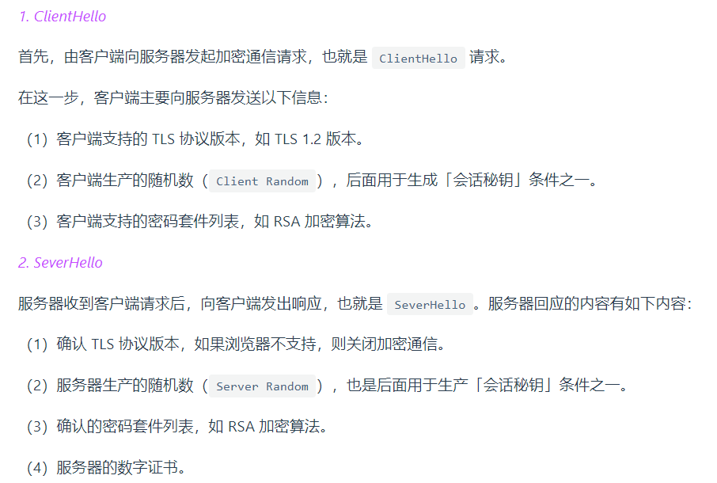
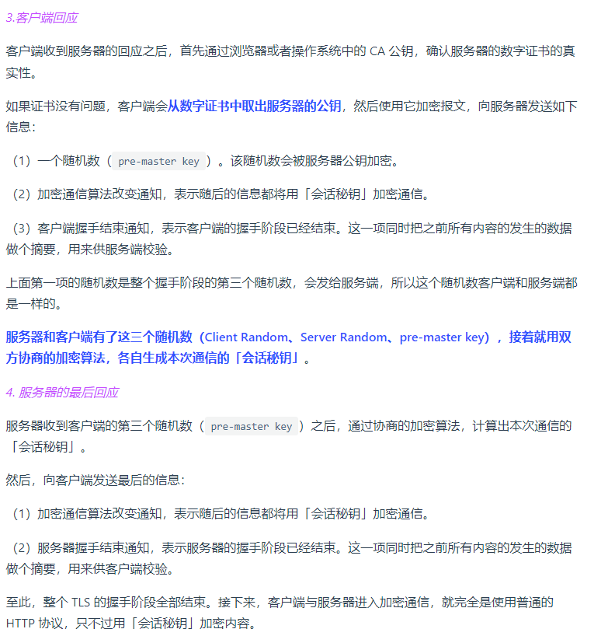
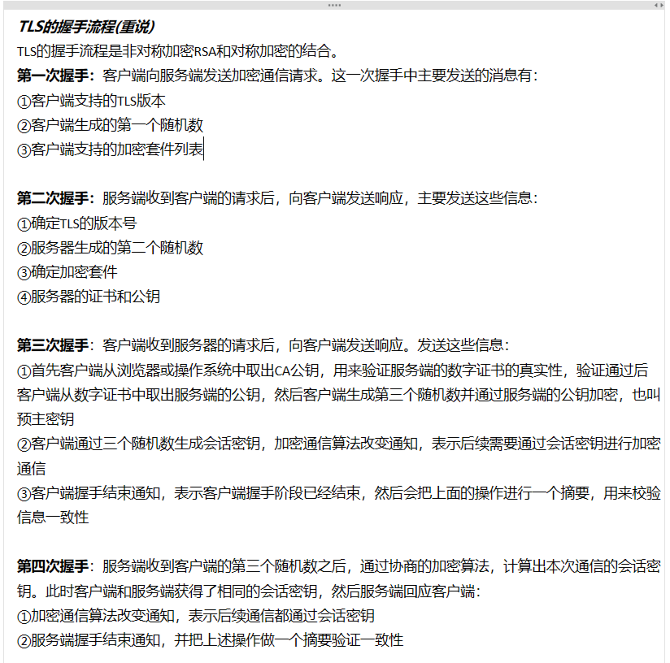
------------------TCP UDP-------------------------
- 什么是TCP协议？什么是UDP协议？
TCP是传输控制协议，提供一种面向连接的、可靠的、基于字节流的传输层通信协议，有流量控制和差错控制，使用TCP协议的应用比如邮件的接收和发送、文件传输、远程登录。需要数据稳定和完整性比较高的场景多使用TCP协议
UDP是用户数据报协议，提供一种无连接的、高效率、低可靠性的数据传输服务，使用UDP协议的应用比 如音视频聊天、在线游戏王者荣耀、工业物联网数据传输等。需要数据时效性比较高的场景多使用UDP 协议。

63、建立一个TCP连接需要客户端与服务端达成哪三个信息的共识？
（1）Socket：由IP地址和端口号组成
（2）序列号：用来解决乱序问题等
（3）窗口大小：用来做流量控制

64、TCP 四元组可以唯一的确定一个连接，四元组包括什么？
（1）源端口 （2）目的端口 （3）源地址 （4）目的地址

65、TCP 和 UDP 区别:
（1）TCP 是面向连接的传输层协议，传输数据前先要建立连接。
UDP 是不需要连接，即刻传输数据。
（2）TCP 是一对一的两点服务，即一条连接只有两个端点。
UDP 支持一对一、一对多、多对多的交互通信
（3）TCP 是可靠交付数据的，数据可以无差错、不丢失、不重复、按序到达。
UDP 是尽最大努力交付，不保证可靠交付数据。
（4）TCP 有拥塞控制和流量控制机制，保证数据传输的安全性。
UDP 则没有，即使网络非常拥堵了，也不会影响 UDP 的发送速率
（5）TCP 是流式传输，没有边界，但保证顺序和可靠。
UDP 是一个包一个包的发送，是有边界的，但可能会丢包和乱序。

- TCP的三次握手过程是什么？
（1）一开始，客户端和服务端都处于CLOSE 状态。先是服务端主动监听某个端口，处于
LISTEN 状态。
（2）然后客户端会随机初始化序号(c1ient_isn )，同时把第一个 SYN 报文发送给服务端，向服务端发起连接，之后客户端处于SYN-SEND 状态。
- 服务端收到客户端的SYN报文后，也随机初始化自己的序号(server_isn )，接着给客户端发送SYN和ACK报文，之后服务端处于SYN-RECV状态。
- 客户端收到服务端报文后，还要向服务端回应最后一个ACK应答报文，这次报文携带客户到服务端的数据，之后客户端处于ESTABLISHED 状态
- 服务端收到客户端的应答报文后，也进入ESTABLISHED 状态
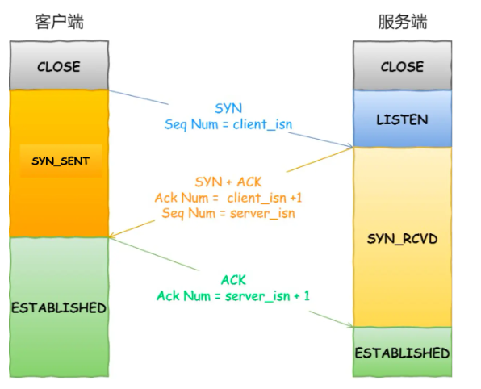

67、为什么不是两次握手？
如果是两次握手的话，无法防止历史连接的建立，会造成双方资源的浪费；
并且如果是两次握手的话，无法保证客户端和服务端双方的初始序列号被可靠同步，当服务端发送初始序列号时要保证能接收到客户端的应答回应。

68、为什么不是四次握手？
服务端给客户端返回的数据中，SYN包和ACK包可以放在一起发送，如果是四次握手会浪费资源。

- 为什么每次建立 TCP 连接时，初始化的序列号都要求不一样呢?
- 如果每次建立连接，客户端和服务端的初始化序列号都是一样的话，很容易出现历史报文被下一个相同四元组的连接接收的问题。
（2）从安全性考虑，初始序列号不一样可以防止黑客伪造的相同序列号的 TCP 报文被对方接收;

- 如果第一次握手丢失，会发生什么？
客户端会进行超时重传，如果超时重传达到最大重传次数时，再等待段时间（时间为上一次超时时间的2倍），如果还是没能收到服务端的第二次握手（SYN-ACK 报文），那么客户端就会断开连接。

- 如果第二次握手丢失，会发生什么？
当第二次握手丢失了，客户端和服务端都会重传:
客户端会重传SYN报文，也就是第一次握手，如果超时重传达到最大重传次数时，再等待段时间，如果还是没能收到服务端的第二次握手，那么客户端就会断开连接。
服务端会重传 SYN-ACK 报文，也就是第二次握手，如果超时重传达到最大重传次数时，再等待段时间，如果还是没能收到客户端的第三次握手（ACK 报文），那么客户端就会断开连接。

- 如果第三次握手丢失，会发生什么？
服务端会进行超时重传，如果超时重传达到最大重传次数，再等待一段时间，如果还是没能收到客户端的第三次握手，那么服务端就会断开连接。

73、TCP的四次挥手过程是什么？
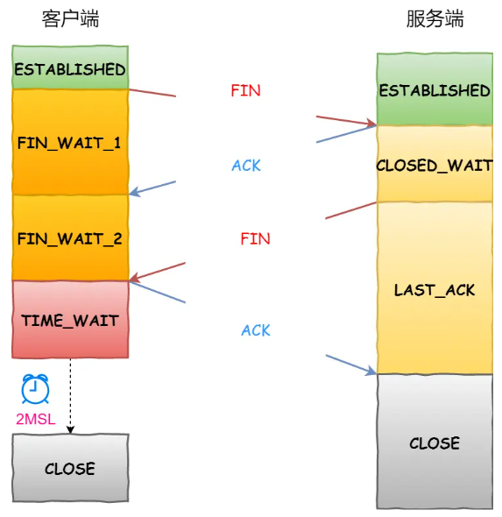
（1）主动方打算关闭连接，此时会发送一个FIN包，之后主动方进入FIN_WAIT_1状态。
（2）被动方收到该报文后，就向主动方发送ACK应答报文，接着被动方进CLOSE_WAIT状态。
（3）主动方收到服务端的ACK应答报文后，之后进入FIN_WAIT_2 状态
（4）等被动方处理完数据后，也向主动方发送FIN报文，之后被动方进入LAST_ACK状态。
（5）主动方收到被动方的FIN报文后，回一个ACK应答报文，之后进入TIME_WAIT状态。
（6）被动方收到了ACK应答报文后，进入CLOSE状态，至此被动方完成连接关闭
（7）主动方在经过2MSL一段时间后，自动进入 CLOSE状态，至此主动方也完成连接关闭。

74、为什么挥手需要四次?
服务端收到客户端的FIN报文时，可能会有数据需要处理和发送，所以会先回一个ACK报文，等服务端不再发送数据时，才发送FIN报文给客户端来表示同意现在关闭连接。
所以服务端的ACK和FIN 一般都会分开发送，因此是需要四次挥手。

- TIME_WAIT在等待什么？ / 为什么需要TIME_WAIT状态?
TIME_WAIT是等待足够的时间以确保最后的ACK能让被动关闭方接收，从而帮助其正常关闭。
如果没有TIME_WAIT状态，当客户端(主动关闭方)最后一次ACK报文就直接进入CLOSE 状态，如果该ACK 报文丢失了，服务端(被动关闭方)会重发FIN报文。而这时客户端已经进入到关闭状态了，在收到服务端重传的FIN 报文后，就会回RST报文。

76、为什么TIME_WAIT等待的时间是 2MSL?
MSL是报文最大生存时间，TIME_WAIT等待2倍的 MSL是因为网络中可能存在来自发送方的数据包，当这些发送方的数据包被接收方处理后又会向对方发送响应，所以一来一回需要等待2倍的时间。

77、TIME_WAIT 过多有什么危害?
（1）占用系统资源，比如文件描述符、内存资源、CPU 资源、线程资源等;
（2）占用端口资源，端口资源也是有限的，一般可以开启的端口为 32768~61000。

78、服务器出现大量 TIME_WAIT 状态的原因有哪些?
（1）HTTP 没有使用长连接
（2）HTTP 长连接超时
（3）HTTP 长连接的请求数量达到上限

- TCP怎么保证可靠传输的？
- 有三次握手和四次挥手机制
- TCP在传输中有序列号，能保证数据能按顺序被正确传输
- 重传和确认机制（ACK）
- 流量控制—滑动窗口
- 拥塞窗口-4种拥塞控制算法

- 说一说拥塞控制
拥塞控制是网络传输中的一种机制，用于防止网络出现拥塞。当网络中的流量过大，导致网络性能下降时，拥塞控制机制会发挥作用。以 TCP 拥塞控制为例，主要通过慢开始、拥塞避免、快重传和快恢复算法来实现。
（1）慢开始：发送方在开始发送数据时，先将拥塞窗口（cwnd）设置为一个最大报文段（MSS）的大小，每收到一个对新报文段的确认（ACK），就将拥塞窗口增加一个 MSS 大小，使拥塞窗口成倍增长。
（2）拥塞避免：当拥塞窗口增长到慢开始门限（ssthresh）时，进入拥塞避免阶段，此时拥塞窗口逐个增长，即每经过一个往返时间（RTT），拥塞窗口增加一个 MSS 大小，以避免网络拥塞。
（3）快重传：当接收方发现某个报文段丢失时，会立即发送多个重复的 ACK 给发送方，发送方收到三个重复 ACK 时，会立即重传丢失的报文段，而不必等待超时重传定时器超时。
（4）快恢复：在快重传之后，执行快恢复算法，将 ssthresh 设置为当前拥塞窗口的一半，然后将拥塞窗口设置为 ssthresh 加上 3 个 MSS，之后进入拥塞避免阶段。

- 说一下项目中数据库中建了哪些表？
数据库中有用户信息表、文件信息表、用户文件信息表、好友信息表。
用户信息表：用户id，电话号码，密码，名字，头像
文件信息表：文件id，文件大小，文件路径，文件md5值，文件数量，文件状态，文件类型
用户文件信息表：用户id，文件id，文件路径，文件名字，文件下载时间，文件链接，文件链接密码，文件链接时间
好友信息表：用户id，好友id
还有两个触发器，一个是当用户向文件用户关系表中添加用户文件关系，文件计数会自动+1；第二个是以及当用户向文件用户关系表中删除用户文件关系，文件计数会自动-1；

- 进程和线程的区别
（1）资源分配：
进程是资源分配的基本单位，每个进程都有独立的地址空间、内存、文件描述符等资源；
线程是 CPU 调度的基本单位，同一进程内的线程共享进程的资源，如地址空间、全局变量等。
（2）开销：
创建和销毁进程的开销较大，因为需要分配和回收大量资源；
创建和销毁线程的开销相对较小，因为线程共享进程的资源。
（3）通信：
进程间通信需要采用专门的通信机制，如管道、消息队列、共享内存等；
同一进程内的线程间通信相对简单，可直接通过共享变量进行通信，但需要注意同步和互斥问题。
（3）独立性：
进程之间相互独立，一个进程的崩溃不会影响其他进程；同一进程内的线程之间相互依赖，一个线程的崩溃可能导致整个进程崩溃。

- 进程和线程的应用场景都有什么？ / 一般在项目中会怎么用？
线程一般应用在多线程模型中：
多线程模型是指在单个进程内同时执行多个线程的机制。一个进程可以包含多个线程，每个线程独立执行不同的任务，共享进程的资源。
例如：QQ可以一个线程处理聊天，一个线程处理上传文件，两个线程互不干涉，在用户看来是同步在执行两个任务，试想如果线性完成这个任务的话，在数据传输完成之前用户聊天被一直阻塞。
进程：一般一个应用程序就是一个进程。
- 比线程和进程更小的基本单位是什么？能介绍一下吗？
协程是一种用户级的轻量级线程。协程拥有自己的寄存器上下文和栈。协程调度切换时，将寄存器上下文和栈保存到其他地方，在切回来的时候，恢复先前保存的寄存器上下文和栈。 协程能保留上一次调用时的状态，每次过程重入时，就相当于进入上一次调用的状态。

85、进程、线程和协程的区别？
- 进程是资源分配和拥有的基本单位
线程是CPU调度（程序执行）的基本单位
协程是用户态的轻量级线程，是线程内部调度的基本单位
- 拥有资源：
进程：CPU资源、内存资源、文件资源和句柄等
线程：程序计数器、寄存器、栈和状态字
协程：拥有自己的寄存器上下文和栈
- 并发性：
进程：不同进程之间切换实现并发，各自占有CPU实现并行
线程：一个进程内部多个线程并发执行
协程：同一时间内只能执行一个协程，而其他协程处于休眠状态，适合对任务进行分时管理
- 通信方面：
进程：进程间通信需要借助操作系统
线程：线程间可以直接读写进程数据段来进行通信
协程：共享内存、消息队列

86、协程的模型是什么？里面是使用了哪三个数据结构实现的？
协程的主要思想是非抢占式的协作式多任务，由协程自身主动让出执行权，而不是由操作系统强制切换。
协程实现主要依赖协程控制块、协程调度器、协程栈这三个数据结构实现的。
协程控制块：存储协程的上下文信息（如程序计数器、寄存器值、栈指针等），以便在暂停后恢复执行。类似于线程的线程控制块（TCB），但更轻量。
协程调度器：管理所有协程的状态（如就绪、运行、阻塞），决定何时调度哪个协程执行。通常使用队列（如就绪队列）或优先级队列来组织待执行的协程。
协程栈：保存协程的局部变量和调用栈信息。可以是独立的栈空间（与线程栈分离），也可以是共享栈（多个协程复用同一物理栈）。
---> 协程的工作流程是：
（1）创建协程：分配 CCB 并初始化上下文。
（2）调度执行：调度器从就绪队列中选择一个协程执行。
（3）暂停：协程主动让出执行权，保存当前上下文到 CCB。
（4）恢复：调度器选择另一个协程恢复执行，从 CCB 中加载上下文。

- 线程的资源都是共享的吗？有没有自己独占的资源？
线程独占的资源有：线程ID、每个线程都有独立的栈、函数运行使用的寄存器（像程序计数器、栈指针）。
线程共享的资源有：堆资源共享、全局资源共享、代码段共享、文件描述符共享、PCB共享等。

- 线程池中有哪些变量是共享的？
（1）用于存储epoll实例的文件描述符共享
（2）线程池的配置信息，比如线程数量，根据线程数量决定是什么时候扩容，什么时候缩减
（3）线程池的状态信息共享
（4）线程ID信息共享

89、说一下进程间的通信方式？
管道、消息队列、共享内存、信号量和PV操作、信号、套接字
- 管道：
管道是内核在内存中开辟了一个缓冲区，这个缓冲区与管道文件相关联，对管道文件的操作，被内核转换成对这块缓冲区的操作。
分为：单工通信 --- 指定单向通信方向，非读即写，任何时刻不可改变
全双工通信 --- 可以同时读写数据，通过两个管道实现
半双工通信 --- 一时刻只读或只写，不同时刻可以调节
【1】匿名管道（pipe）：只有在亲缘关系的进程之间使用，不相干进程无法使用。
---> 匿名管道使用时的四种特殊情况：
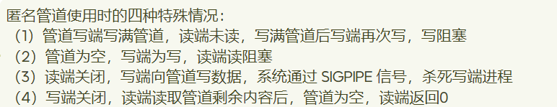
【2】命名管道（mkfifo）：支持不相干进程之间的通信，没有进程限制，一个进程满足两种权限才可以读写管道。有两种使用方式：原子访问和非原子访问。
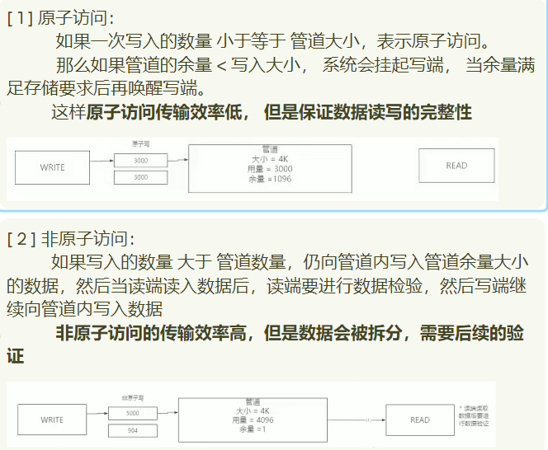
- 消息队列：
消息队列的本质就是存放在内存中的消息的链表，而消息本质上是用户自定义的数据结构。比如，A进程要给B进程发送消息，A进程把数据放在对应的消息队列后就可以正常返回了，B进程在需要的时候自行去消息队列中读取数据就可以了。
消息队列允许一个或多个进程向它写入或读取消息。
消息队列可以实现消息的随机查询，不一定非要以先进先出的次序读取消息，也可以按消息的类型读取。比有名管道的先进先出原则更有优势。

- 共享内存：
共享内存就是允许不相干的进程将同一段物理内存连接到它们各自的地址空间中，使得这些进程可以访问同一个物理内存，这个物理内存就成为共享内存。
如果某个进程向共享内存写入数据，所做的改动将立即影响到可以访问同一段共享内存的任何其他进程。
---> 共享内存是最快的进程通信方式，是针对其他进程间通信方式运行效率低而专门设计的，往往与信号量配合使用，从而实现进程间的同步和通信。

- 信号量和PV操作：
信号量与 PV 操作是进程的同步与互斥机制，它保证共享内存在任何时刻只有一个进程在访问（互斥），并且使得进程们能够按照某个特定顺序访问共享内存（同步）。
---> 用一个信号量来表示系统中某种资源的数量
---> P操作：将信号量值减1，表示申请占用一个资源。如果结果小于0，表示已经没有可用资源，则执行P操作的进程被阻塞。如果结果大于等于0，表示现有的资源足够使用，则执行P操作的进程继续执行。
V操作：将信号量值加1，表示释放一个资源，即使用完资源后归还资源。若加完后信号量的值小于等于 0，表示有某些进程正在等待该资源，由于已经释放出一个资源了，因此需要唤醒一个等待使用该资源（就绪态）的进程，使之运行下去。
---> P 操作和 V 操作必须成对出现。缺少 P 操作就不能保证对共享内存的互斥访问，缺少 V 操作就会导致共享内存永远得不到释放、处于等待态的进程永远得不到唤醒。
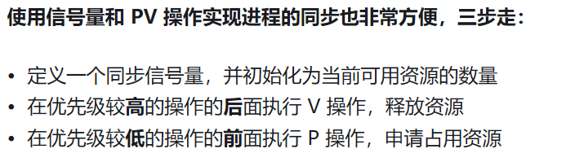
- 信号：
信号是进程通信机制中唯一的异步通信机制，它可以在任何时候发送信号给某个进程。通过发送指定信号来通知进程某个异步事件的发送，以迫使进程执行信号处理程序。信号处理完毕后，被中断进程将恢复执行。

- 套接字：
适用于跨网络与不同机器间进程通信，在本地也可作为两个进程通信的方式。

90、什么是进程同步？
进程同步是指多个进程在执行过程中，通过协调它们的执行顺序和访问共享资源的方式，以确保系统的正确性和稳定性。

- 为什么要让进程同步？ / 进程同步的原因是什么？
- 资源共享：多个进程可能需要访问共享的资源，如内存、文件、打印机等。为了避免数据冲突和保证数据的一致性，需要对这些共享资源的访问进行同步控制。
- 协作完成任务：在一些复杂的系统中，多个进程需要相互协作来完成一个共同的任务。它们之间需要按照一定的顺序进行执行，并且需要相互通信和协调，以确保任务的顺利进行。

90、说一下确保进程同步的方式？
互斥锁、消息队列、信号量、条件变量
- 互斥锁：
互斥锁确保在同一时间只有一个进程能够访问共享资源。当一个进程需要访问共享资源时，它会尝试获取互斥锁。如果锁可用，进程就可以获取锁并访问资源；如果锁已经被其他进程占用，那么该进程就会被阻塞，直到锁被释放。
- 消息队列：
消息队列提供了一种进程间通信的方式，进程可以向消息队列中发送消息，也可以从消息队列中接收消息。通过在消息中包含特定的控制信息，可以实现进程之间的同步。
例如，一个进程发送一个 “完成任务” 的消息，另一个进程收到该消息后才开始执行下一步操作。
- 信号量：
信号量是一种用于实现进程同步和互斥的机制。它是一个整型变量，通过P（等待）和V（释放）操作来控制对共享资源的访问。
P操作会检查信号量的值，如果值大于 0，则将其减 1 并继续执行；如果值为 0，则进程会被阻塞，直到信号量的值大于 0。
V操作会将信号量的值加 1，并唤醒等待该信号量的进程。
- 条件变量：
条件变量用于进程之间的通信和协调。一个进程可以等待某个条件的发生，而另一个进程可以在满足条件时通知等待的进程继续执行。

- 说一下线程的同步方式？
锁、信号、信号量、条件变量
- 互斥锁：
互斥锁确保在同一时间只有一个线程能够访问共享资源。当一个线程需要访问共享资源时，它会尝试获取互斥锁。如果锁可用，线程就可以获取锁并访问资源；如果锁已经被其他线程占用，那么该线程就会被阻塞，直到锁被释放。
- 信号量：
信号量是一种用于实现线程同步和互斥的机制。它是一个整型变量，通过P（等待）和V（释放）操作来控制对共享资源的访问。
P操作会检查信号量的值，如果值大于 0，则将其减 1 并继续执行；如果值为 0，则线程会被阻塞，直到信号量的值大于 0。
V操作会将信号量的值加 1，并唤醒等待该信号量的线程。
- 条件变量：
条件变量用于线程之间的通信和协调。一个线程可以等待某个条件的发生，而另一个线程可以在满足条件时通知等待的线程继续执行。

- epoll的底层是什么？
Struct evenpoll对象是epoll机制实现的关键数据结构，包含三个重要成员：rb（红黑树）、rdlist（就绪队列）、wq（等待队列）。
红黑树：用于记录用户程序注册的epoll事件
等待队列：epoll线程休眠后，用于唤醒epoll线程
就绪队列：socket接收和发送数据后，就绪队列会记录socket读事件和写事件
---> epoll内核工作原理如下：
用户程序调用epoll_create函数后，会在内核创建struct eventpoll对象，同时会返回一个文件描述符给用户，该文件描述符用于查询进程文件表，找到对应的文件，再通过文件找到struct eventpoll对象。
用户程序通过epoll_ctl函数添加，修改，删除socket事件，注册成功的socket事件会插入红黑树。socket事件添加成功后，epoll才能监听socket读写事件。
如果epoll就绪队列有就绪事件，用户程序调用epoll_wait函数会成功获取到就绪事件。如果没有就绪事件，则epoll线程陷入休眠。
当socket接收到数据后，通过socket等待队列可以唤醒休眠的epoll线程，并将socket封装成epoll就绪事件插入就绪队列。此时epoll线程已经被唤醒，epoll线程可以将就绪事件拷贝至用户程序。

- 比较一下select、poll、epoll这些I/O多路复用机制
- select通过位掩码（fd_set）管理文件描述符。应用程序需创建三个fd_set分别监听读、写和异常事件，并将其传递给内核。内核遍历所有注册的描述符，检查其状态变化，将就绪的描述符标记在fd_set中返回。应用程序需再次遍历fd_set以确定哪些描述符就绪
---> 缺点：
select监听数量较少，最大监听1024，不适合高并发需要
每次调用select，都需要把被监控的fds集合从用户态空间拷贝到内核态空间，高并发场景下会消耗大量资源
select只返回就绪的数量，需要用户自行遍历查找就绪的sock
- poll使用pollfd 数组替代 fd_set。每个 pollfd 结构包含文件描述符、监听事件类型和返回的就绪事件，因此可监听文件描述符数量不受限，poll函数返回后，可以通过pollfd结构中的内容进行处理就绪文件描述符，相比select效率要高。
---> 缺点：
poll 持续使用多轮监听，伴随无意义的拷贝开销与挂载开销
poll 只返回就绪的数量，需要用户自行遍历查找就绪的 sock
- epoll是Linux特有的高性能I/O多路复用机制，采用事件驱动模型，通过三个核心系统调用实现：epoll_create() --- 创建一个epoll实例（红黑树结构），用于存储待监听的描述符。epoll_ctl() --- 向epoll实例中添加、修改或删除监听的描述符及事件（如 EPOLLIN）。 epoll_wait() --- 等待就绪事件，返回一个包含就绪描述符的链表。
---> 优点：
epoll内核直接将就绪事件放入链表，无需遍历所有描述符；
epoll使用 mmap 减少用户 / 内核空间的数据拷贝
epoll支持水平触发（LT，默认）和边缘触发（ET）

- epoll的水平触发（LT）和边缘触发（ET）是什么？
水平触发（LT）和边缘触发（ET）是两种不同的事件通知模式。
水平触发是指只要文件描述符对应的内核缓冲区有数据可读（或可写空间），epoll 就会持续触发事件，直到数据被读完（或缓冲区被填满），这种模式编程简单但可能产生多次通知；
边缘触发则仅在缓冲区状态变化（如有新数据到达或从满变空）时触发一次事件，要求用户程序必须一次性处理完所有数据（如循环读取直到返回 EAGAIN），否则剩余数据不会再次通知，这种模式减少了触发次数，但对编程要求更高，需避免数据丢失。

- 知道零拷贝吗？
零拷贝是一种计算机技术，旨在减少数据在计算机系统中传输时的CPU参与，从而提高数据传输效率，降低系统资源消耗。
在传统的数据传输过程中（例如从磁盘读取数据并通过网络发送），数据通常需要经过多次拷贝：
（1）从磁盘读取数据到内核空间的页缓存（Page Cache）
（2）从内核空间拷贝到用户空间的应用缓冲区
（3）应用程序处理数据后，再从用户空间拷贝回内核空间的套接字缓冲区
（4）最后从套接字缓冲区传输到网络接口发送
---> 零拷贝技术有：DMA、mmap、sendfile

直接内存访问（DMA）：允许硬件设备（如磁盘控制器、网卡）直接与内存进行数据传输，无需CPU干预。虽然DMA本身不是零拷贝，但它是实现零拷贝的基础技术。
通过内存映射（mmap）技术，应用程序可以直接访问内核空间的页缓存，避免数据从内核空间到用户空间的拷贝。
某些操作系统提供sendfile系统调用，允许数据直接从磁盘通过内核发送到网络，完全避免用户空间的参与

- 能介绍一下死锁吗？
死锁是锁资源有限，但多线程相互请求锁资源，导致线程永久阻塞的现象

96、产生死锁的四个条件是什么？
（1）请求和保持条件：
某个线程在占用一把锁后还有申请新锁，容易引发死锁问题。
- 不可剥夺条件：
除了占用资源的线程外，其他人无法解锁资源。
- 互斥条件：
某个线程占用资源后，其他线程申请则挂起等待。
- 环路等待条件：
每个线程都在等待相邻线程手中的资源。

97、怎么避免死锁？
（1）破坏互斥条件：使用非独占资源
（2）破坏占有并等待：要求线程一次性申请所有所需资源
（3）破坏非抢占条件：允许抢占已分配的资源
（4）破坏循环等待条件：对资源进行排序，要求按顺序申请

- 死锁应该怎么检测？
- 使用有向图检测：
使用广度优先检测算法或深度优先检测算法检测程序中是否产生了环，如果有环说明发送了死锁，通过杀死线程的方式杀死某个节点，从而解除死锁。
（2）在加锁前、加锁后、释放锁这三个阶段时对锁和资源状态进行判断，比如加锁前看锁有没有被占用，资源有没有被占用；加锁后检查锁和线程的关系，包括资源与线程的关系；释放锁时检查锁释放改变，包括资源有没有被全部释放。

- 知道有哪些常见的锁吗？
（1）互斥锁：用于保护共享资源，同一时间只允许一个线程访问。
（2）读写锁：分为读锁和写锁，允许多个线程同时读共享资源，但写操作时需要独占锁。
（3）自旋锁：和互斥锁差不多，但在获取锁失败时不会挂起等待锁，而是循环尝试获取锁。

- 锁在实现策略上也有区分，能具体说一下分为哪两大类吗？
悲观锁和乐观锁。
悲观锁：认为每次访问共享资源时都会发生冲突，因此在每次操作时都会加锁，确保同一时刻只有一个线程可以访问被锁定的资源。互斥锁和读写锁以及自旋锁都属于悲观锁，
乐观锁：认为数据访问冲突的概率很低，因此不加锁直接进行操作。在更新数据时，会进行版本比对，以确保数据的一致性。乐观锁适用于读多写少的场景。
使用场景：
悲观锁适用于写操作频繁的场景，确保数据一致性，但可能导致线程阻塞。
乐观锁适用于读操作频繁的场景，效率较高，但在更新失败的情况下可能会导致业务失败。

- 乐观锁的实现机制
（1）版本号方式：
在数据表中增加一个版本号字段，每次更新数据时将版本号加1，同时将当前版本号作为更新条件，如果当前版本号与更新时的版本号一致，则更新成功，否则更新失败。
该方式需要在数据库中使用乐观锁来控制并发操作。
（2）时间戳方式：
在数据表中增加一个时间戳字段，每次更新数据时将时间戳更新为当前时间戳，同时将当前时间戳作为更新条件，如果当前时间戳与更新时的时间戳一致，则更新成功，否则更新失败。
该方式适用于需要精确控制数据更新时间的场景。
（3）CAS方式：
CAS是一种原子性操作，可以实现无锁化的并发控制。CAS实现操作通常包括三个参数:需要修改的变量V、旧的期望值A和新的值 B。
CAS算法实现过程：
在对变量进行计算之前(如 ++操作)，首先读取原变量值，称为 旧的预期值 A
然后在更新之前再获取当前内存中的值，称为 当前内存值 V
如果 A==V 则说明变量从未被其他线程修改过，此时将会写入新值 B
如果 A!=V 则说明变量已经被其他线程修改过，当前线程应当什么也不做。

- 可不可以实现一个无锁的编程？
使用CAS实现
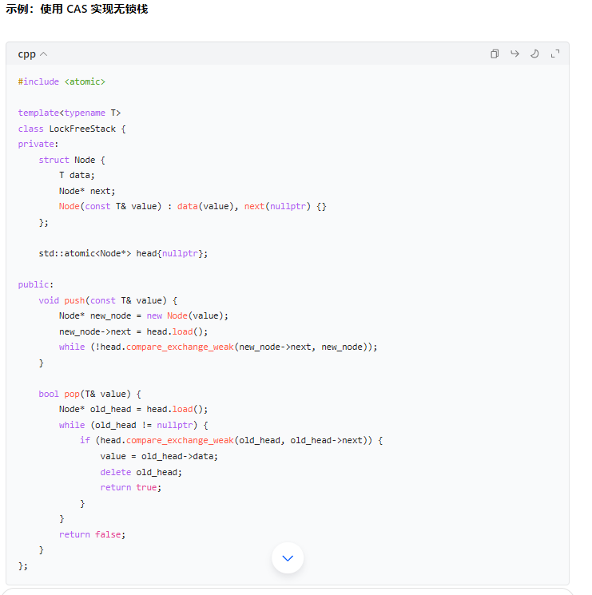

- 无锁编程
无锁编程是一种在多线程环境中避免使用传统锁机制（如互斥锁）的编程范式，通过原子操作和内存屏障来保证数据一致性。
--->无锁编程依赖于硬件提供的原子操作。

- 保证线程安全，除了锁还有其他的机制吗？
原子操作（概念、为什么使用原子操作、原子操作和锁的优缺点比较、C++中的原子操作有什么、底层实现（加锁））
- 概念：
原子操作是在执行过程中不会被任何外部因素（如线程调度）打断。原子操作一旦开始，就会一直执行到结束，中间不会切换到其他线程。这种特性使得原子操作在多线程环境中无需额外同步机制即可保证数据一致性。
- 为什么使用原子操作：
多线程同时修改共享数据时，原子操作能保证数据一致性。
相比传统锁机制，原子操作通常更轻量，减少上下文切换和线程阻塞。
- 原子操作和锁的优缺点比较：
原子操作：能确保对共享资源的访问不会被中断，从而避免了线程阻塞。
原子操作是硬件直接支持，无需软件干预； 锁是通过操作系统实现，依赖内核调度
原子操作无上下文切换，适用于轻度竞争； 锁上下文切换开销大，适用于重度竞争
- C++中的原子操作有什么：
在C++11之后原子操作由std::atomic类型提供支持。
load()：安全地读取原子对象的值。
store()：安全地写入原子对象的值。
exchange()：原子地替换原子对象的值。
compare_exchange_weak() 和 compare_exchange_strong()：条件性原子地替换原子对象的值。
- 底层实现（加锁）：
基于缓存加锁与总线加锁。
总线加锁：在多核处理器中，系统通过总线连接 CPU、内存和其他组件。当一个 CPU 执行原子操作时，它会向总线发送LOCK# 信号，锁定整个总线。在总线锁定期间，其他 CPU 无法访问内存，确保操作的原子性。
缓存加锁：当 CPU 执行原子操作时，首先检查数据是否在缓存中，如果数据在缓存中且处于独占状态，则直接在缓存中修改数据，并通过缓存一致性协议通知其他 CPU；如果数据被多个 CPU 共享，则先通过协议将其状态转为独占，再执行操作

- 内存管理的方法都有什么？
内存管理是计算机系统中控制内存分配、使用和释放的过程。
在C语言中手动管理内存是malloc和free
在C++中手动管理内存是new和delete
在C++中结合手动和自动管理的优势，可以使用智能指针管理内存。
unique_ptr --- 独占对象，自动释放。shared_ptr --- 共享对象，引用计数为 0 时释放。
虚拟内存管理：操作系统通过虚拟内存将进程地址空间映射到物理内存，实现内存保护和换页。有页面置换算法（FIFO、LRU）和内存映射文件（将文件直接映射到进程地址空间，减少 I/O 开销）。

- 介绍一下用户态和内核态
简单来说内核态就是操作系统运行线程，。
用户态：不能直接使用系统资源，也不能改变 CPU 的工作状态，并且只能访问这个用户程序自己的存储空间
内核态：可以使用计算机所有的硬件资源，系统中既有操作系统的程序，也有普通用户程序。为了安全性和稳定性，操作系统的程序不能随便访问，这就是内核态。
---> 需要执行操作系统的程序就必须转换到内核态才能执行

106、用户态内核态切换的方式有什么？
系统调用：用户态进程主动切换到内核态的方式，用户态进程通过系统调用向操作系统申请资源完成工作，例如 fork()就是一个创建新进程的系统调用。
异常：当CPU在执行用户态的进程时，发生了一些没有预知的异常，这时当前运行进程会切换到处理此异常的内核相关进程中，也就是切换到了内核态，如缺页异常
中断：当CPU在执行用户态的进程时，外围设备完成用户请求的操作后，会向CPU发出相应的中断信号，这时CPU会暂停执行下一条即将要执行的指令，转到与中断信号对应的处理程序去执行，也就是切换到了内核态。如硬盘读写操作完成，系统会切换到硬盘读写的中断处理程序中执行后边的操作等。

- 进程调度算法有什么？
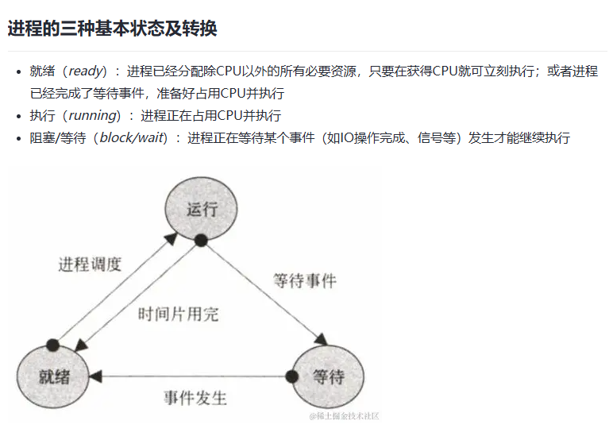
- 先来先服务first-come first-server（FCFS）
非抢占式的调度算法，按照请求顺序进行调度。
有利于长作业，但不利于短作业。
因为短作业必须一直等待前面的长作业执行完毕后才能执行，造成短作业等待时间过长。
- 短作业优先shortest job first（SJF）
非抢占式的调度算法，按照运行时间最短的顺序进行调度。
长作业有可能会饿死，处于一直等待短作业执行完毕的状态。
因为如果一直有短作业到来，那么长作业将永远得不到调度。
- 最短剩余时间优先shortest remaining time next（SRTN）
短作业优先的抢占式的调度算法，按剩余运行时间的顺序进程调度。
当一个新作业到达时，其整个运行时间与当前进程的剩余时间作比较。如果新的进程需要的时间更少，则挂起当前进程，运行新进程。否则新进程等待。
- 高响应比优先算法Highest Response Ratio Next（HRRN）
非抢占式的调度算法，它结合了短作业优先和优先级的思想。
核心思想是将进程的响应比作为优先级指标，响应比定义为等待时间与服务时间的比例。当一个进程到达时，HRRN算法会计算它的响应比，并根据响应比的高低来决定哪个进程应该获得CPU的控制权。
响应比 = （等待时间 + 服务时间）/ 服务时间
- 时间片轮转
抢占式的调度算法，将所有就绪进程按先来先服务（FCFS）的原则排成一个队列，每次调度时，把 CPU 时间分配给队首进程，该进程可以执行一个时间片。
当时间片用完时，由计时器发出时钟中断，调度程序便停止该进程的执行，并将它送往就绪队列的末尾，同时继续把 CPU 时间分配给队首的进程。
---> 时间片轮转算法的效率和时间片的大小有很大关系：
【1】因为进程切换都要保存进程的信息并且载入新进程的信息，如果时间片太小，会导致进程切换得太频繁，在进程切换上就会花过多时间。
【2】而如果时间片过长，那么实时性就不能得到保证。
- 优先级调度
为每个进程分配一个优先级，按优先级进行调度。
为了防止低优先级的进程永远得不到调度，可以随着时间的推移增加等待进程的优先级。
---> 该算法也有两种处理优先级高的方法，非抢占式和抢占式：
非抢占式：当就绪队列中出现优先级高的进程，运行完当前进程，再选择优先级高的进程。
抢占式：当就绪队列中出现优先级高的进程，当前进程挂起，调度优先级高的进程运行。

- 多级反馈队列
结合了优先级调度和时间片轮转的抢占式进程调度算法。
该算法将进程按照优先级分配到不同的队列中，每个队列具有不同的执行时间片。 优先处理优先级高的进程，同时给予低优先级进程一定的执行机会，以实现更公平的资源分配和系统响应

- 虚拟内存了解吗
虚拟技术是把一个物理实体转换为多个逻辑实体。主要有两种虚拟技术：时分复用技术（时间）和空分复用技术（空间）。
---> 虚拟技术的使用场景：
【1】多进程与多线程：多个进程能在同一个处理器上并发执行使用了时分复用技术，让每个进程轮流占用处理器，每次只执行一小个时间片并快速切换。
【2】虚拟内存：使用了空分复用技术，将物理内存抽象成地址空间，每个进程都有各自的地址空间。地址空间的页被映射到物理内存，地址空间的页并不需要全部在物理内存中，当使用到一个没有在物理内存的页时执行页面置换算法，将该页置换到内存中。

- 直到野指针和悬空指针吗？
野指针和悬空指针都是指向无效区域的指针访问行为将会导致未定义行为。
野指针：值没有被初始化过的指针
悬空指针：指针最初指向的内存已经被释放了的一种指针
---> C++引入智能指针避免悬空指针的产生，智能指针通过RAII机制自动管理内存生命周期，从而从根本上消除野指针和悬空指针的风险。
---> 野指针和悬空指针的产生原因及解决办法：
- 野指针：指针变量未及时初始化 --- 定义指针变量时要么及时初始化，要么置空
- 悬空指针：指针free或delete之后没有及时置空 --- 释放操作后及时置空

- MVCC（可以先不看）

83、C++11 智能指针，右值引用，lamda表达式

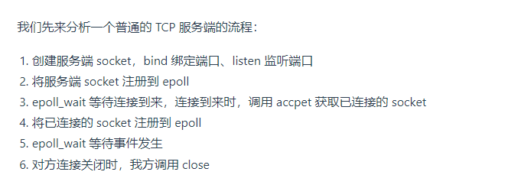

斗地主项目：
- 斗地主项目中有哪些类？
【1】牌类：表示一张扑克牌，包含点数、花色、正反面和是否被选中。负责处理牌的初始化、在界面上显示、鼠标点击设置选中未选中操作。
【2】牌堆类：用链表将扑克牌连接到一起形成牌堆，管理不同类型的牌堆，如玩家手牌、地主牌堆、总牌堆等，提供添加牌、显示牌堆、获取选中的牌、删除选中的牌、获取一张牌、洗牌、牌堆牌序、获取扑克牌的数值功能。
【3】音效类，负责播放游戏中的各种音效，如洗牌、出牌、叫地主等。
【4】规则类，负责判断牌型，和比较牌的大小判断能不能管牌（相同类型看数值大小能不能管牌，不同类型找炸）功能。
【5】游戏回合类，负责游戏的回合逻辑，包括计时器、叫地主、出牌、判断游戏结束等。
【6】人工智能出牌类，负责电脑玩家的出牌策略，包括智能选牌（查找手中最小的牌）、智能管牌（相同类型管牌、不同类型找炸）和是否叫地主（有诈则叫地主）功能。
【7】主界面类，负责游戏的初始化、界面显示和用户交互。处理按钮点击事件，如开始游戏、出牌、叫地主等。

- 智能选牌和智能管牌是怎么实现的？
【1】智能选牌：根据特定的牌型优先级来查找手中各种牌型的最小的牌，出最小的牌
---> 牌型优先级：顺子 > 连对 > 飞机带翅膀 > 飞机 > 三带二 > 三带一 > 三张 > 对子 > 单张 > 炸弹 > 王炸。
具体步骤：
按照优先级顺序依次调用各个牌型的查找函数。
每个查找函数会根据牌型的规则，使用 map 统计牌的点数和数量，用 vector 存储符合条件的点数，然后判断是否存在符合要求的牌型。
如果找到符合要求的牌型，则标记选中的牌，并返回选中的牌的数量；如果没有找到，则继续查找下一个优先级的牌型。
【2】智能管牌：
首先电脑管牌则通过以下特定策略来出牌：
（1）如果当前最大牌权是地主，但电脑不是地主，则要管
（2）如果当前最大牌权不是地主，但电脑是地主，出牌是个农民，则要管
（3）如果当前最大牌权不是地主，出牌是农民，电脑也是农民，则：
策略1：如果能一次出完，无论什么牌电脑都要管
策略2：如果策略1没有实现，如果是单张或者是对子，点数如果<=10，则要管牌，依次控制地主牌
策略3：如果策略2也没有实现，则不管牌
如果要进行管牌的话，先根据上一玩家出牌的牌型，优先去找手里有没有相同类型的牌，如果有则找比上一玩家牌大的牌进行管牌；如果没有则寻找炸弹，然后寻找王炸
具体牌型查找：
每个牌型的查找函数会根据传入的最小点数和长度等参数，使用map 和vector 进行判断，找到符合要求的牌后标记选中并返回选中的牌的数量。

- 动态牌面布局是怎么实现的？
动态牌面布局主要通过牌堆类的显示牌堆的函数实现的。
【1】根据不同的牌堆类型（如左边玩家、中间玩家、右边玩家等），设置牌堆显示的起始坐标。
【2】然后使用for循环遍历不同牌堆中的每张牌，根据起始坐标和不同牌堆的显示位置，设置牌的位置和显示状态。
【3】并且对于选中的牌，调用slot_moveUp函数将其向上移动一定距离，以突出显示。

（4）如何实现动画音频播放
动画音效的实现主要通过音效类完成。
在项目中建立资源文件，里面包括不同牌的出牌声音。根据不同出牌类型拼接不同的出牌文字，并将上述出牌文字放到Qt中QSound类中的play()函数中，以实现播放不同的音乐。

（5）在项目中，定时器的使用和事件处理的优化在哪里使用了？ / 怎么提高游戏的流畅度？
【1】定时器的使用：
使用 QTimer 来控制游戏的回合时间，避免了使用阻塞式的延时函数，保证了界面的响应性。
例如，在 PlayRound 类中，使用 m_timerArray 来控制每个玩家的操作时间，当定时器超时时，触发相应的处理函数。
【2】事件处理的优化：
在发牌和动画过程中，使用 QCoreApplication::processEvents 函数将就绪事件拿出来执行，避免了界面的卡顿。例如，在 MainDialog::slot_startOnGame 函数中，在发牌和洗牌的过程中，多次调用 QCoreApplication::processEvents 函数，保证了界面的流畅性。

- map在哪里使用了？
本项目中使用map来统计玩家出的牌，选中的的牌的点数和数量。

- 能讲一下信号和槽？
信号与槽是Qt框架实现对象间通信的机制，其底层通过元对象系统实现。
每个QObject派生类都有一个元对象，其中包含了类的相关信息，包括信号和槽的信息。这些信息在编译时由moc（Meta-Object Compiler）自动生成并与类关联。
当一个信号被发射时，Qt会在元对象系统中查找与之连接的槽函数，并将其调用。
连接可以通过QObject的connect()函数来创建，该函数接收信号源对象、信号的名称、槽函数的目标对象和槽函数的名称，以及连接方式作为参数
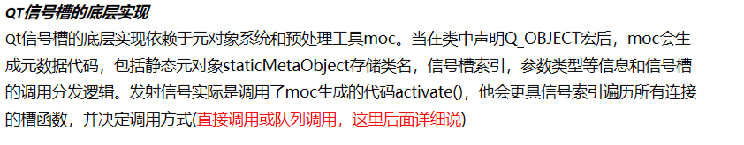

- QT中的信号和槽是和哪个设计模式比较相仿的？能介绍在哪些方面和观察者模式相似？
观察者模式，信号相当于被观察的主题，槽相当于观察者，通过 connect() 动态建立订阅关系；
都是一对多关系，当一个被观察对象的状态发生变化时，所有依赖于它的对象都会自动收到通知并更新自身状态。

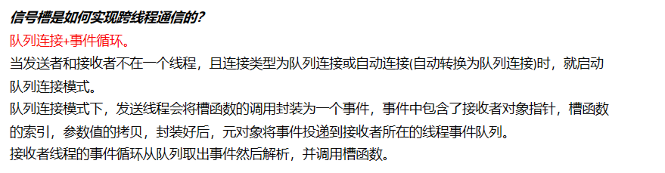

- QT信号和槽的connect()函数最后一个参数有哪些？分别有什么作用？
第五个参数是连接方式，一般是默认值。
AutoConnection --- 默认自动连接 DirectConnection --- 直接连接 QueuedConnection --- 排队连接 BlockingQueuedConnection --- 阻塞排队连接 UniqueConnection --- 该槽函数只执行一次
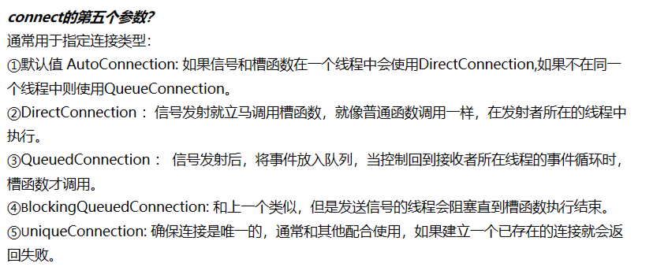

（10）如果实现一个斗地主房间的话，你会怎么做？
使用队列实现匹配斗地主。如果有玩家点击快速开始按钮，则将该玩家压入队列中进行匹配，直到队列长度为3时，则该3名玩家组成一局开始游戏，并将该3名玩家从队列中移除。

（11）如果是三个人进行游戏，那么三个人的发牌出牌会怎么进行处理？出牌信息应该怎么记录比较好？怎么进行同步的显示？

网盘项目：
- 断点续传是怎么做的？
首先先看客户端有没有退出：
【1】如果客户端没有退出（时间戳和文件信息对应的map关系中没有当前文件），则修改该文件的上传/下载的状态，使用while循环查看当前文件是暂停上传/下载的状态，会睡眠10毫秒，阻塞等待一会，然后再去检查状态位有没有改变，从而使文件传输处于暂停状态。
【2】如果客户端已经退出，则：
客户端：
先创建当前上传/下载文件信息的结构体，根据时间戳获取文件信息，并打开文件（上传是以二进制只读的方式打开文件，下载是以追加的方式打开文件），将该文件存储到sqlite本地数据库里，以记录当前文件上传/下载到哪里了。然后发送继续上传/下载的请求给服务端。
服务端：
上传的断点续传：接收客户端的续传请求后，根据请求中的文件信息查询文件，并以只写的方式打开该文件，从文件目前的末尾位置继续处理文件的上传过程（客户端接收到回复后继续发送文件块请求）
下载的断点续传：接收客户端的续传请求后，根据请求中的文件信息查询文件，并以只读的方式打开该文件，从文件的起始位置向后偏移目前文件已有的长度，并从该长度开始继续发送文件块请求。

- SQLite本地数据库的优点？ / 为什么使用SQLite本地数据库？
SQLite是一个进程内的轻量级嵌入式数据库，它的数据库就是一个文件，不需要在系统中配置，不需要安装和管理，直接可以使用。
SQLite保存在客户端本地，是按照用户名称进行划分，能保证用户信息独立，防止不同用户之间的文件信息泄露。

- MD5加密用到了什么地方？
在用户登录和注册时对用户输入的密码使用MD5摘要算法，从而进行完整性验证。
以及对文件的内容使用MD5摘要算法，从而进行完整性验证。

- 知道MD5的缺点吗？
【1】碰撞现象：MD5存在较高的碰撞概率，即不同的消息可能生成相同的摘要值。 这使得MD5在某些场景下无法确保消息的唯一性。
【2】暴力破解：由于MD5加密后的摘要值长度较短，容易被暴力破解。
【3】彩虹表：攻击者可以通过彩虹表技术，提前生成大量明文（如字典词、组合字符）的MD5值，并按明文→哈希映射存储于表中，通过不断碰撞从而破解MD5 。

- 有没有对一些改进提高MD5的安全性？
进行加盐处理，预先定义一个密钥，将字符串和密钥拼接在一起，

- 所有用户添加的字符串（密钥）都一样吗？
都一样，可能引起的问题是：如果某个字符串被获取以后，其他人破解了这个密钥，那其他用户的密码也会造成泄露，是安全性下降。
改进方法：为每个用户设置不同的盐值。

- 盐是保存在客户端本地的吗？保存本地会不会有被破解的风险？
是保存在本地的，会有被破解的风险
解决：将盐值以密文的形式保存在数据库中（可以参考HTTP的TLS握手过程设计。）
用户注册时，服务端随机生成唯一盐值（如 16 字节随机数）；
然后将盐值通过主密钥加密后存入数据库；
验证时，服务端从数据库解密盐值，结合用户输入的密码重新计算哈希，对比结果而非传输盐值本身。

- 文件IO操作体现在哪里？
服务端上传文件时使用write函数向文件中写数据，下载文件时使用read函数从文件中读数据。
客户端上传文件时使用fread函数从文件中读数据，下载文件时使用fwrite函数向文件中写数据。

- write和fwrite，read和fread有没有什么区别？
【1】read和write是系统调用函数，直接操作文件描述符，依赖内核缓冲区。
fread和fwrite是C++中的标准库函数，操作文件流，使用用户空间缓冲区。
【2】read和write按字节流处理，需手动管理数据边界；
fread和fwrite支持格式化读写（如结构体、二进制数据），自动处理字节序和对齐。

- 像百度网盘，其实还是使用MD5，知道他们的处理方案是什么？
如果超过256KB的文件，会先算一下整个文件的MD5码，以及该文件前256KB长度的MD5码，把这两个MD5码一起加密，然后进行传输；
后端会根据这两个MD5码和文件实际的长度一块进行验证，判断这个文件有没有被篡改。从而降低彩虹表碰撞的几率，双重加密提高安全性。

- 文件夹的上传下载是怎么实现的？
首先弹出文件选择框用户选择要上传的文件夹，然后获取用户选择的文件夹路径并发送信号给核心类
核心类获取文件名字和当前路径，并在当前目录下添加文件夹。然后获取当前文件夹中的所有路径，并遍历所有文件，如果是 ’ . ’ 或 ’ .. ’ 则继续遍历，然后如果遍历到文件则调用上传文件函数，如果遍历到文件夹则递归调用上传文件夹函数

- 秒传是怎么实现的？
首先服务端会根据客服端上传的md5值，在数据库中查找是否存在md5值相同且状态为1（已经上传）的文件。
如果有相同文件，则将该文件的id写入用户文件关系表中，此时文件计数+1，并给客户端发送秒传的回复。
客户端接收到回复后，获取该文件信息，并将该文件写入到上传完成的界面中，并刷新当前文件列表，将该文件记录到界面上。

- 分享链接是怎么实现的？
用户先选择他要分享的文件，给服务端发送分享文件的请求，包含要分享的文件id数组和目录信息，服务端接收后处理请求，会随机生成一个9位的分享码，并将分享信息（例如用户 ID、文件 ID、目录、分享时间等）和这个分享码关联起来存储在数据库里。并给客户端一个回复。客户端接收到回复后会将他分享的文件信息放入到他的分享列表页面上。
如果其他人想要获取分享文件，要手动需要输入分享码。用户输入分享码后，程序会对输入的信息进行过滤，若分享码合法，就会给服务端发获取分享文件的请求；客户端接收到请求以后会在数据库中查找这个分享码对应的文件，如果数据库中有这分享文件就进行传输文件。

- 为什么要有引用计数？
服务端数据库中可以少存储一份相同的文件信息，只需要将文件数量增加，可以减少存储空间。

- 如果引用计数为0，该如何处理？
首先会在数据库中删除这个文件对应的文件信息，然后删除服务器中存储的文件。

- 好友聊天是怎么实现的？
客户端将用户传输的消息，以及和他聊天的好友信息传给服务端，服务端接收到以后，首先检查这个好友是否在线（根据好友信息查询好友的id，再根据好友的id查找好友对应的套接字是否存在，存在则说明好友在线），好友在线则把消息内容转发给好友，好友不在线则返回不在线的信息给客户端。

（17）文件的上传和下载是跨线程的吗？Qt多线程是怎么实现的？
是跨线程的
Qt多线程是怎么实现的：
【1】对函数重写
【2】move to three

（18）文件上传时是拆分上传的吗？
是拆分上传的，在上传文件时，客户端将文件分割成多个文件块，每个文件块的大小为4096字节

- 为什么设置为4096字节？
因为多数操作系统页的大小都是4KB，文件系统在进行磁盘IO操作时，通常是以页为单位来读取数据的，若文件块大小与页一致，能降低不必要的内存拷贝和磁盘IO操作，从而提高文件的传输效率。
如果数据块小于4096字节，比如减半以2048字节进行发送，在TCP网络传输中数据包的数量会翻二倍，在弱网环境下可能会有阻塞的问题，导致网络的负担增加。
如果数据块大于4096字节，一般是没有问题的，但如果文件包多大，会对网络带宽有要求，在网络比较差的情况下，可能会传输不了数据包，从而出现传输错误。并且如果发送放的数据包过大，服务端的处理缓冲区也会增加，会导致资源浪费。

- 为什么网盘要选用TCP？
【1】可靠性：TCP 是面向连接的协议，提供可靠的数据传输，确保文件在传输过程中不会丢失或损坏。
【2】顺序性：TCP 保证数据按照发送的顺序到达接收端，避免文件块乱序的问题。
【3】流量控制和拥塞控制：TCP 具有流量控制和拥塞控制机制，可以根据网络状况调整数据传输速率，避免网络拥塞。

- 为什么不使用UDP？
UDP在传输时没有序列号，不会确保数据的顺序，会导致数据内容发送错乱。

- UDP的实时性比较好，如果要保证网络的实时性，可以使用哪些方法保证UDP可靠传输？
【1】在每个数据包前面手动加一个序列号，保证数据在传输中顺序相同。
【2】对于没有收到的包进行重传操作
- 分享链接有时间限制吗？
没有设置分享链接的有效时间
设置的好处：
【1】保证安全性，如果分享链接没有有效时间限制，一旦链接泄漏，任何人都可以在任何时间访问该资源，增加了数据泄露的风险。
【2】对于一些临时需要分享的资源，设置有效时间可以确保在不需要分享后，链接自动失效，减少服务器的资源占用。
实现：
在服务端向数据库中存储分享码的时候，可以同时向数据库中存储它有效的截止时间。当其他用户要获取该分享文件，将用户此时申请的时间与数据中该文件的截止时间作比较，如果超过则分享失效无法获取

- epoll线程池用的是ET还是LT？会有什么问题？
用的是LT，问题：一个线程在读取完某个 socket 上的数据后开始处理这些数据，而数据的处理过程中该 socket 又有新数据可读，此时会唤醒另外一个线程来读取这些新的数据。 于是，就出现了两个线程同时操作一个socket的局面。
解决方案：EPOLLONESHOT，epoll 的 EPOLLONESHOT 事件实现一个 socket 连接在任一时刻都被一个线程处理。
注册了 EPOLLONESHOT 事件的 socket 一旦被某个线程处理完毕，该线程就应该立即重置这个 socket 上的 EPOLLONESHOT 事件，以确保这个 socket 下一次可读时，其 EPOLLIN 事件能被触发，进而让其他工作线程有机会继续处理这个 socket

- 在该项目中有没有用到C++11的新特性？
lamda表达式，右键点击创建菜单的过程是通过lamda表达式实现的。
在表格部件上点击鼠标右键时，会触发信号，进而调用对应的lambda表达式，在鼠标当前位置显示相应的菜单。

- 该项目由编码转化吗？
在客户端将utf-8类型的编码转化为gb2312类型的编码。
gb2312是中国的国家标准，一般在中文的widows系统上会用到，是双字节编码。
Uft-8是支持全国所有语言的，是可变长度的，跨平台和web中用的比较多，是3个字节编码。
二者编码标准不一样，需要对其进行转换，以免中文字符没有办法正常显示。

- 说一下生产者消费者模型？
【1】生产者生产任务，将任务添加到任务队列中
【2】消费者监听任务队列，从任务队列中取出任务并执行
【3】如果任务队列为空，则消费者阻塞
【4】如果任务队列满，则生产者阻塞

- 除了MD5，还了解其他的加密吗？
DHA，SHA32（生成的字符串会变成，是MD5的二倍，暴力破解的难度也会提升），
DHA）是一种用于图像识别的哈希算法，其核心思想是通过将图像转化为具有固定长度的哈希值，从而实现快速、准确的图像检索和匹配。DHA算法的实现过程主要包括四个步骤：缩小尺寸、简化色彩、计算差异值和生成哈希值。

- 网盘有没有用到map结构
在添加好友和好友聊天时，使用map存储用户id和他对应的套接字
在存储文件信息时，使用map存储时间戳和文件信息

- 用map存储上述的好处有什么？
便于存储和查询，根据时间戳就可以文件信息，提高了效率

- 如果一个文件包下载时，客户端没收到，有没有对这种异常情况进行处理？
会检查当前文件的长度和它接收到文件的长度，如果不一致，会回退回之前的位置（4096字节），重新进行传输

- 下载续传时是怎么打开文件的？
追加，如果用write直接写入会清空之前写过的内容，进行覆盖

---------------------------C++11--------------------------
- C++四大类型转换：
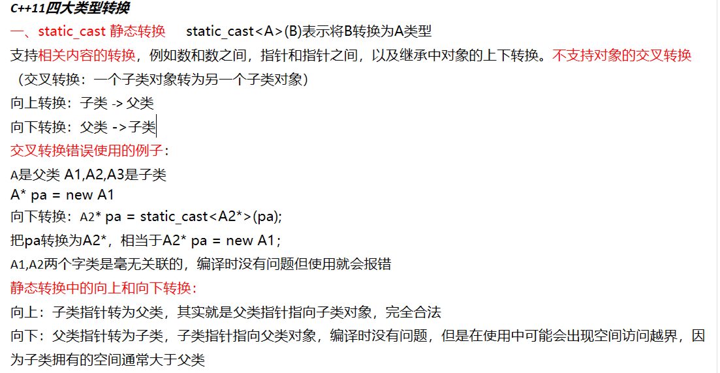
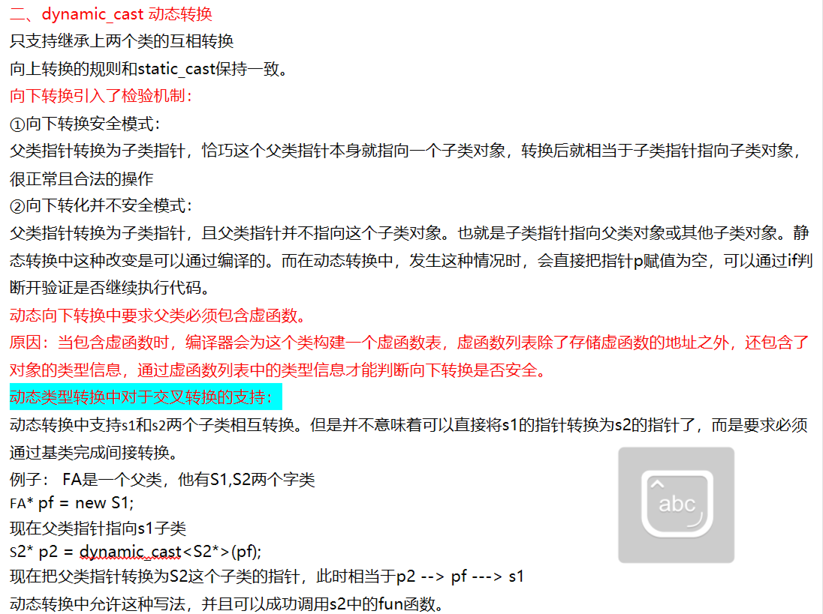
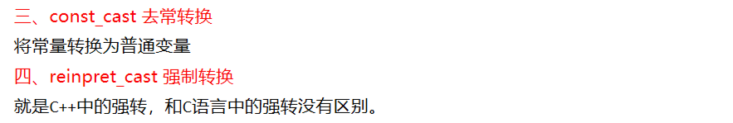

- 右值引用和左值引用
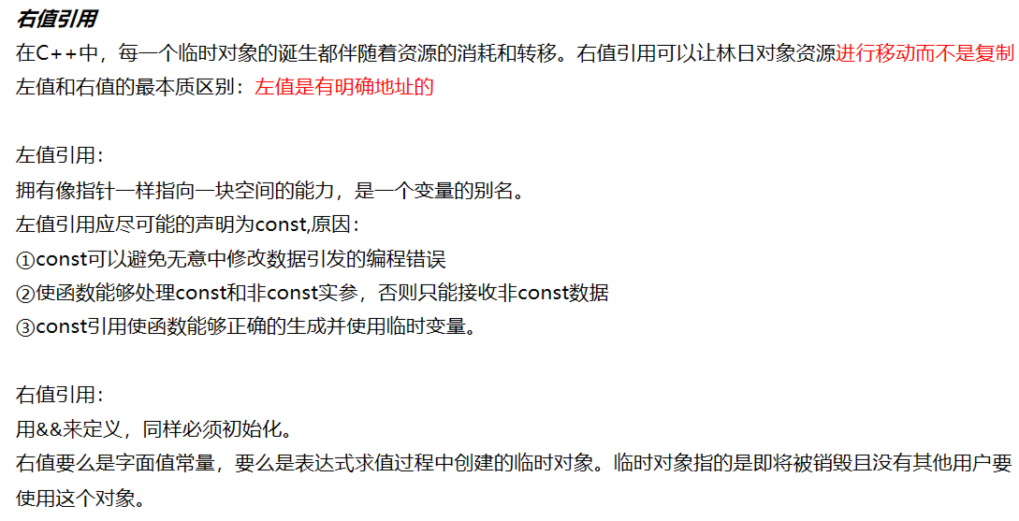

3、Move ---> move唯一的功能就是把左值强制转化为右值
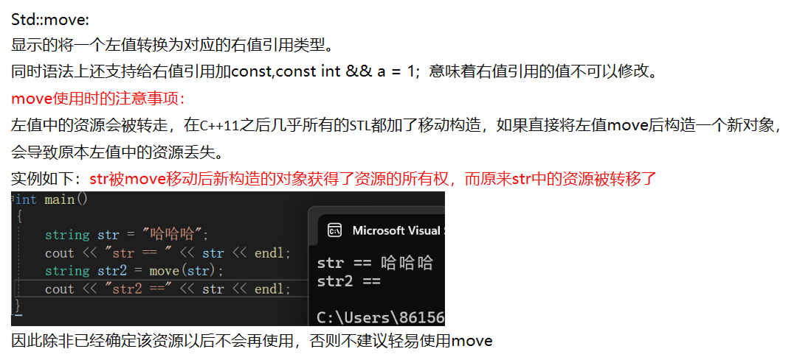
- 右值引用的优点：
①延长临时变量的生命周期 ②移动语义 ③完美转发
移动语义的概念：
允许临时对象的资源被移动到另一个对象中，而不是进行拷贝，可以避免不必要的资源复制，提高程序的执行效率
完美转发的概念：
指将参数原封不动地传递给另一个参数，不管是左值还是右值通过函数std::forward可以实现这一点。
通过使用forward可以将参数的原始类型完美传递给另一个函数，这在泛型编程中很重要，避免了不必要的拷贝和不正确的引用。

- lamda表达式
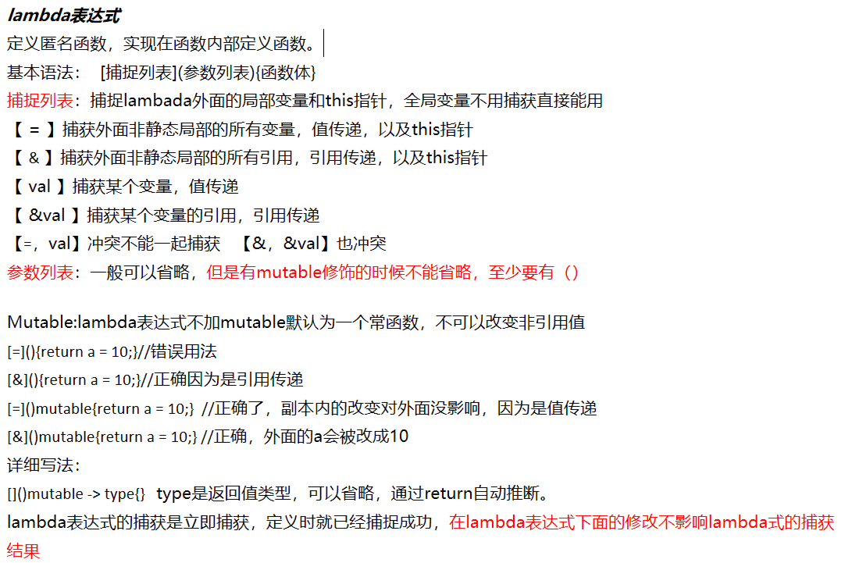

- 智能指针
智能指针是一种动态管理分配内存的类模板，能有效避免内存泄漏问题，主要有auto_ptr，shareed_ptr，unique_ptr，weak_ptr四种
一些函数:
Get() -> 获取当前智能指针托管的指针地址
Release() -> 取消当前智能指针对动态内存的托管，之后就需要自己手动释放内存了
Reset() -> 修改指向，修改后原来指向的那个对象会被析构
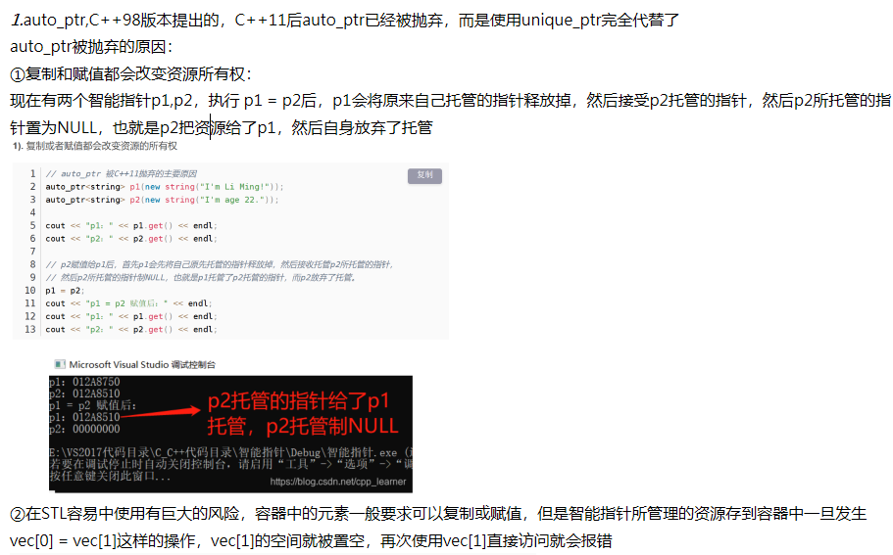
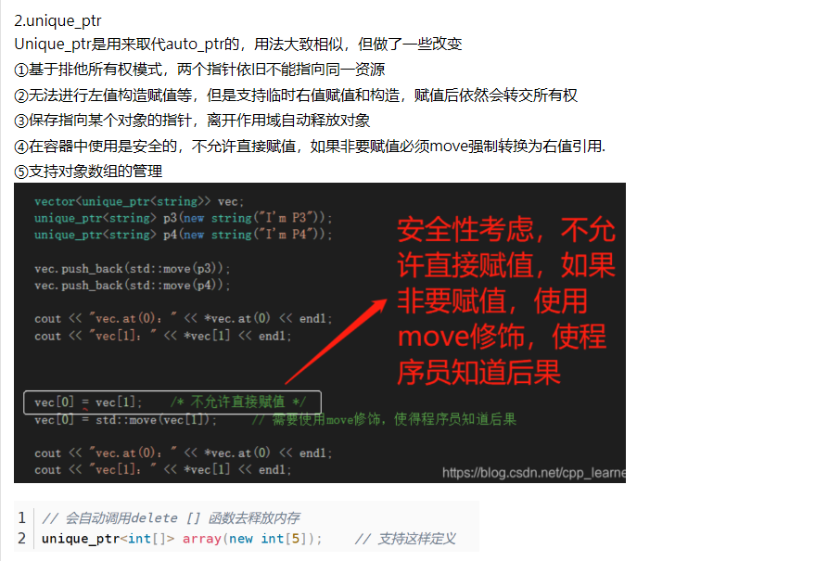
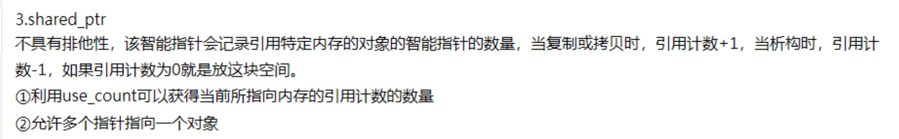
---> shared_ptr有循环引用的问题，两个类中都有彼此的智能指针，并且交叉互相持有对方的管理对象就被称为循环引用，此时智能指针无法自己释放，因此在使用中要避免
---> 为了解决shared_ptr的循环引用问题，出现了weak_ptr
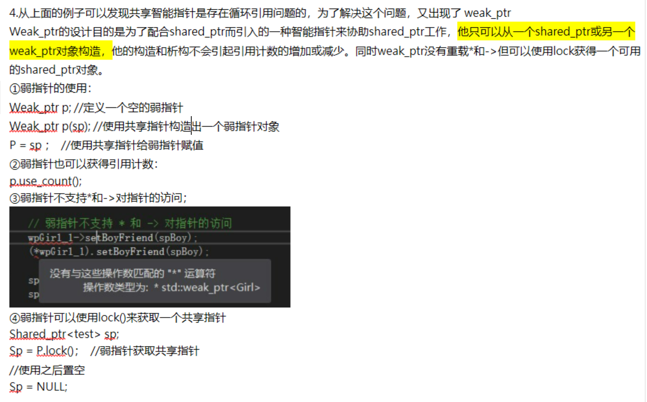
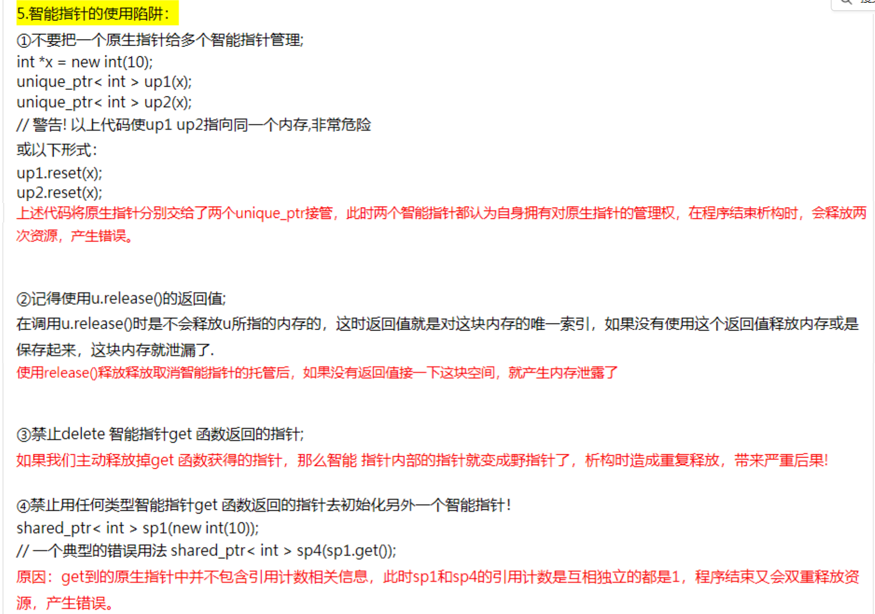

- RAII机制
RAII --- 资源获取即初始化，核心思想是将资源的生命周期与对象的生命周期绑定，当对象创建时获取资源，对象销毁时自动释放资源。

